# 学生用例描述

1、交互内容

浏览

|  |  |  |  |  |  |  |  |
| --- | --- | --- | --- | --- | --- | --- | --- |
| **测试用例编号：** | | XS001 | | **测试用例名称：** | | 浏览通知 | |
| **测试目的：** | | 1、验证学生是否能打开通知栏进行浏览 | | | | | |
| **测试条件：** | | 学生成功登录网站，进入主页，查看通知栏 | | | | | |
| **测试数据：** | | 无 | | | | | |
|  | | | | | | | |
| **用例编号** | **操作描述** | | **输入数据** | | **期望结果** | | **实际结果** |
| 1 | 1.学生成功登录网站，进入主页 ，查看通知栏 | | 无 | | 能成功浏览通知栏的信息（图一） | |  |

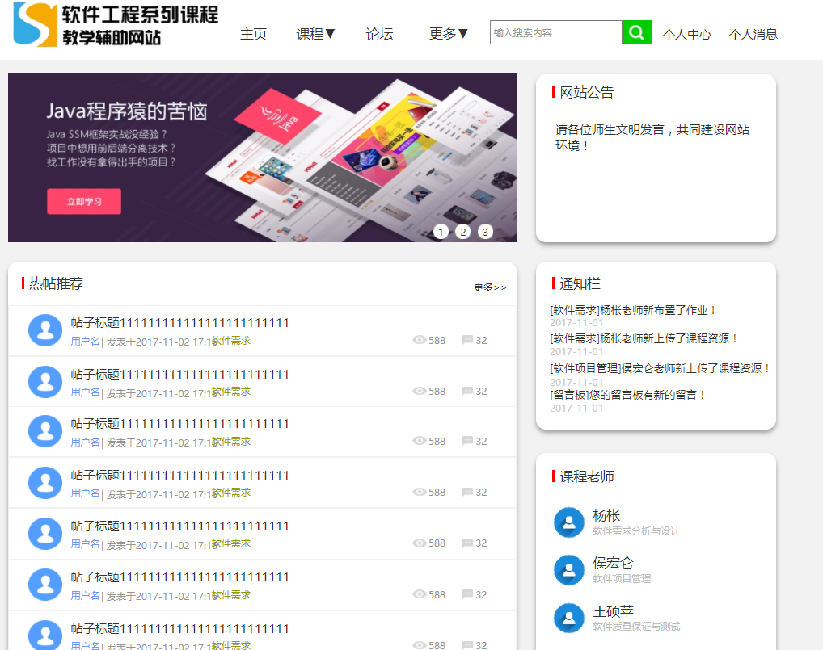

图一

|  |  |  |  |  |  |  |  |
| --- | --- | --- | --- | --- | --- | --- | --- |
| **测试用例编号：** | | XS002 | | **测试用例名称：** | | 浏览个人信息 | |
| **测试目的：** | | 1、验证学生是否能打开个人中心进行浏览 | | | | | |
| **测试条件：** | | 学生成功登录网站，进入个人中心查看 | | | | | |
| **测试数据：** | | 无 | | | | | |
|  | | | | | | | |
| **用例编号** | **操作描述** | | **输入数据** | | **期望结果** | | **实际结果** |
| 1 | 1.学生成功登录网站，进入个人中心查看，查看个人信息 | | 无 | | 能成功个人中心的信息（图一） | |  |

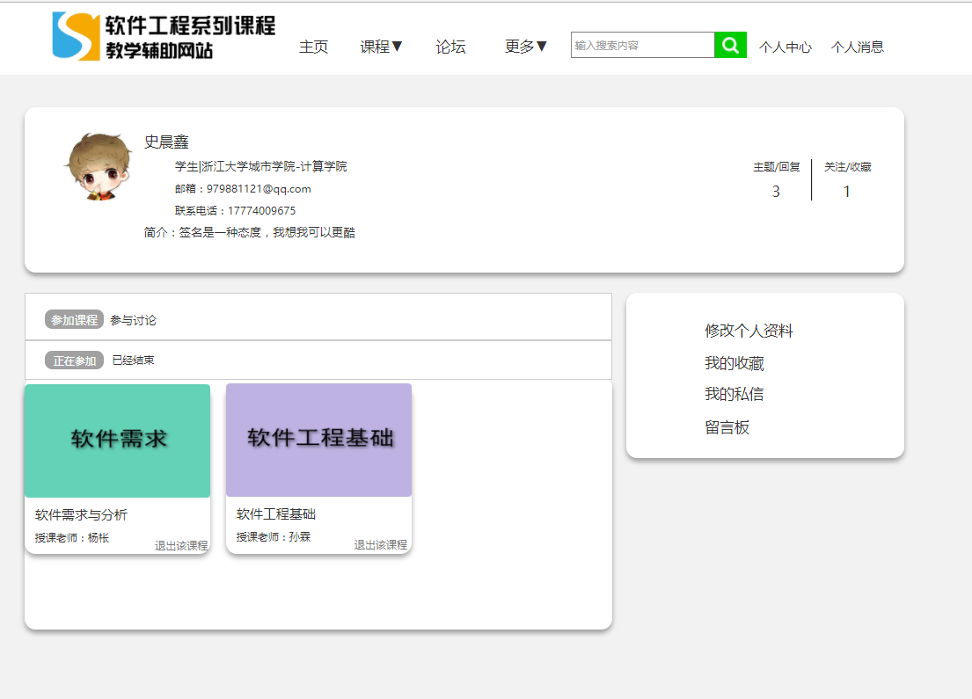

图一

|  |  |  |  |  |  |  |  |
| --- | --- | --- | --- | --- | --- | --- | --- |
| **测试用例编号：** | | XS003 | | **测试用例名称：** | | 浏览教师信息 | |
| **测试目的：** | | 验证学生是否在老师详细界面查看教师信息 | | | | | |
| **测试条件：** | | 1. 学生成功登录，在主页选择课程进入  2. 在课程界面选择想要查看的老师点击进入浏览 | | | | | |
| **测试数据：** | | 无 | | | | | |
|  | | | | | | | |
| **用例编号** | **操作描述** | | **输入数据** | | **期望结果** | | **实际结果** |
| 1 | 1. 学生成功登录，在主页选择想查看的老师 | | 无 | | 成功查看老师信息（图一） | |  |

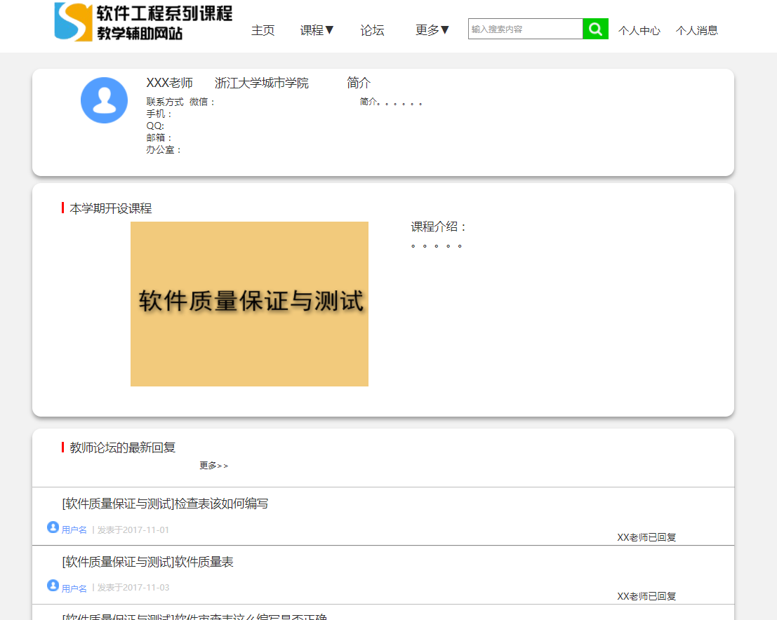

图一

|  |  |  |  |  |  |  |  |
| --- | --- | --- | --- | --- | --- | --- | --- |
| **测试用例编号：** | | XS004 | | **测试用例名称：** | | 浏览课程信息 | |
| **测试目的：** | | 1、验证学生是否在课程栏目中查看课程信息 | | | | | |
| **测试条件：** | | 1. 学生成功登录，在主页选择课程进入 | | | | | |
| **测试数据：** | | 无 | | | | | |
|  | | | | | | | |
| **用例编号** | **操作描述** | | **输入数据** | | **期望结果** | | **实际结果** |
| 1 | 1. 学生成功登录，在主页选择课程进入 | | 无 | | 成功查看课程信息 | |  |

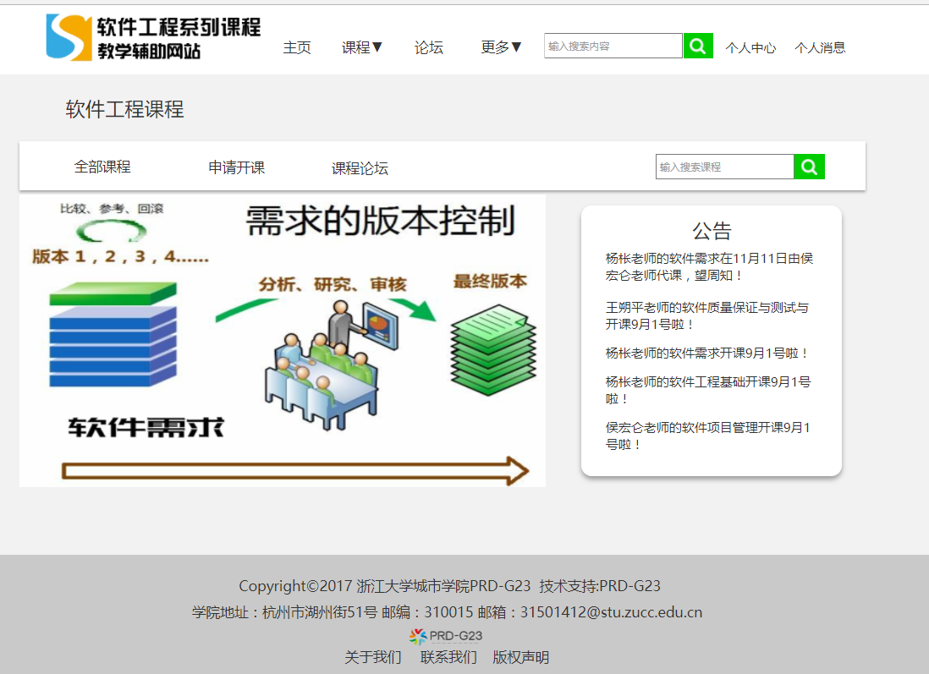

|  |  |  |  |  |  |  |  |
| --- | --- | --- | --- | --- | --- | --- | --- |
| **测试用例编号：** | | XS005 | | **测试用例名称：** | | 浏览单门课程的课程介绍 | |
| **测试目的：** | | 验证学生能够在课程栏目中查看课程介绍 | | | | | |
| **测试条件：** | | 1.学生成功登录网站，进入学生课程界面，选择授课老师  2.学生选择课程介绍栏目，进入课程介绍查看 | | | | | |
| **测试数据：** | | 课程介绍 | | | | | |
|  | | | | | | | |
| **用例编号** | **操作描述** | | **输入数据** | | **期望结果** | | **实际结果** |
| 1 | 1.学生成功登录网站，进入学生课程界面，选择授课老师（图一）  2.学生选择课程介绍，进入课程介绍界面查看课程介绍（图二）（图二） | | 无 | | 显示课程介绍 | |  |

|  |  |  |  |  |  |  |  |
| --- | --- | --- | --- | --- | --- | --- | --- |
| **测试用例编号：** | | XS006 | | **测试用例名称：** | | 浏览单门课程的课程公告 | |
| **测试目的：** | | 1. 验证学生能够查看课程公告 | | | | | |
| **测试条件：** | | 1.学生成功登录网站，进入学生课程界面，选择授课老师  2.学生选择课程公告，进入课程公告界面查看 | | | | | |
| **测试数据：** | | 课程公告 | | | | | |
|  | | | | | | | |
| **用例编号** | **操作描述** | | **输入数据** | | **期望结果** | | **实际结果** |
| 1 | 1.学生成功登录网站，进入学生课程界面，选择授课老师（图一）  2.学生选择课程公告，进入课程公告界面查看课程公告（图二） | | 无 | | 显示课程公告 | |  |

|  |  |  |  |  |  |  |  |
| --- | --- | --- | --- | --- | --- | --- | --- |
| **测试用例编号：** | | XS007 | | **测试用例名称：** | | 浏览单门课程的教师介绍 | |
| **测试目的：** | | 验证学生能够在在课程页面进入查看教师介绍 | | | | | |
| **测试条件：** | | 1.学生成功登录网站，进入学生课程界面，选择授课老师  2.学生选择教师介绍栏目，查看教师介绍 | | | | | |
| **测试数据：** | | 教师介绍内容 | | | | | |
|  | | | | | | | |
| **用例编号** | **操作描述** | | **输入数据** | | **期望结果** | | **实际结果** |
| 1 | 1.学生成功登录网站，进入学生课程界面，选择授课老师（图一）  2.显示进入教师介绍栏目查看 | | 无 | | 显示教师介绍 | |  |

|  |  |  |  |  |  |  |  |
| --- | --- | --- | --- | --- | --- | --- | --- |
| **测试用例编号：** | | XS008 | | **测试用例名称：** | | 浏览单门课程的课程资料 | |
| **测试目的：** | | 1. 验证学生能够查看课程资料 | | | | | |
| **测试条件：** | | 1.学生成功登录网站，进入学生课程界面，选择授课老师进入单么课程  2.进入课程资料界面浏览课程资料 | | | | | |
| **测试数据：** | | 课程资料 | | | | | |
|  | | | | | | | |
| **用例编号** | **操作描述** | | **输入数据** | | **期望结果** | | **实际结果** |
| 1 | 1.学生成功登录网站，进入学生课程界面，选择授课老师加入课程（图一）  2.学生选择课程资料，进入课程资料界面 | | 无 | | 了解课程资料 | |  |

|  |  |  |  |  |  |  |  |
| --- | --- | --- | --- | --- | --- | --- | --- |
| **测试用例编号：** | | XS009 | | **测试用例名称：** | | 单门课程的课程搜索 | |
| **测试目的：** | | 1. 验证学生能够在在课程搜索页面搜索到与内容相关的东西 2. 验证教师不能够搜索到于课程无关的内容 | | | | | |
| **测试条件：** | | 1.学生成功登录网站，进入学生课程界面，选择授课老师  2.学生选择课程搜索栏目，点击想要搜索的课程信息进行搜素 | | | | | |
| **测试数据：** | | 搜素内容 | | | | | |
|  | | | | | | | |
| **用例编号** | **操作描述** | | **输入数据** | | **期望结果** | | **实际结果** |
| 1 | 1.学生成功登录网站，进入学生课程界面，选择授课老师（图一）  2.学生进入课程搜索栏目，编辑想要搜索的内容进行搜素，并且搜索的内容存在（图二） | | 搜素内容 | | 显示跟搜素内容相关的信息 | |  |
| 2 | 1.学生成功登录网站，进入学生课程界面，选择授课老师（图一）  2.学生进入课程搜索栏目，编辑想要搜索的内容进行搜素，但且搜索的内容不存在 | | 搜索内容 | | 显示未搜索到相关内容 | |  |

|  |  |  |  |  |  |  |  |
| --- | --- | --- | --- | --- | --- | --- | --- |
| **测试用例编号：** | | XS010 | | **测试用例名称：** | | 单门课程的课程链接 | |
| **测试目的：** | | 验证学生能够在课程链接中查看课程链接 | | | | | |
| **测试条件：** | | 1.学生成功登录网站，进入学生课程界面，选择授课老师  2.学生选择课程链接栏目，查看课程链接 | | | | | |
| **测试数据：** | | 课程链接 | | | | | |
|  | | | | | | | |
| **用例编号** | **操作描述** | | **输入数据** | | **期望结果** | | **实际结果** |
| 1 | 1.学生成功登录网站，进入学生课程界面，选择授课老师（图一）  2.学生选择课程链接，进入课程链接界面查看课程链接（图二） | | 无 | | 查看课程链接 | |  |

|  |  |  |  |  |  |  |  |
| --- | --- | --- | --- | --- | --- | --- | --- |
| **测试用例编号：** | | XS011 | | **测试用例名称：** | | 浏览论坛 | |
| **测试目的：** | | 1. 验证学生是否打开论坛 2. 验证学生是否能够进入论坛的板块 3. 验证学生是否能够进入帖子 | | | | | |
| **测试条件：** | | 1. 学生成功登录网站，点击论坛进入论坛 2. 学生在论坛中点击软件需求等板块进入 3. 学生在板块中点击帖子进入 | | | | | |
| **测试数据：** | | 无 | | | | | |
|  | | | | | | | |
| **用例编号** | **操作描述** | | **输入数据** | | **期望结果** | | **实际结果** |
| 1 | 1. 学生成功登录网站，进入论坛（图一） | | 无 | | 学生成功进入论坛 | |  |
| 2 | 1. 学生成功登录网站，进入论坛（图一） 2. 学生点击板块，进入板块（图二） | |  | | 学生成功进入板块 | |  |
| 3 | 1. 学生成功登录网站，进入论坛（图一）  2. 学生点击板块，进入板块（图二）  3. 学生点击帖子进入帖子（图三） | |  | | 学生成功进入帖子 | |  |

交流

私信

|  |  |  |  |  |  |  |  |
| --- | --- | --- | --- | --- | --- | --- | --- |
| **测试用例编号：** | | XS012 | | **测试用例名称：** | | 私信 | |
| **测试目的：** | | 1. 验证学生能够通过论坛在私信栏目收到信息 2. 验证学生能够通过论坛在私信栏目发送文字 3. 验证学生能够通过论坛在私信栏目发送附件 4. 验证学生能够通过论坛退出私信栏目 | | | | | |
| **测试条件：** | | 1. 学生成功登录网站，进入论坛 2. 进入某个帖子找到私信对象 3. 选择私信，进入我的私信界面 4. 输出文字发送或者查看收到消息 | | | | | |
| **测试数据：** | | 编辑的文字、附件等 | | | | | |
|  | | | | | | | |
| **用例编号** | **操作描述** | | **输入数据** | | **期望结果** | | **实际结果** |
| 1 | 1. 注册用户登录后，点击论坛，进入论坛页面   （图1）   1. 点击私信按钮进入私信界面   （图2）   1. 选择用户学号查看别人发来的信息 | | 无 | | 能够看到其他用户发来信息 | |  |
| 2 | 1.注册用户登录后，点击个人论坛，进入论坛页面  2.点击私信按钮进入私信界面  3.选择用户学号输入对应消息点击发送来发送 | | 文字 | | 成功发送文字并且对应用户能收到 | |  |
| 3 | 1.注册用户登录后，点击论坛，进入论坛页面  2.点击私信按钮进入私信界面  3.选择用户学号点击加入附件按钮传入附件发送 | | 附件 | | 成功发送附件并且对应用户能收到 | |  |
| 4 | 1.注册用户登录后，点击论坛，进入论坛页面  2.点击私信按钮进入私信界面  3.点击右上角的X退出私信界面 | | 无 | | 成功退出私信界面 | |  |

|  |  |  |  |  |  |  |  |
| --- | --- | --- | --- | --- | --- | --- | --- |
| **测试用例编号：** | | XS013 | | **测试用例名称：** | | 交流（私信） | |
| **测试目的：** | | 1. 验证学生能够在私信栏目收到信息 2. 验证学生能够在私信栏目发送文字 3. 验证学生能够在私信栏目发送附件 4. 验证学生能够退出私信栏目 | | | | | |
| **测试条件：** | | 1. 学生成功登录网站，进入个人主页 2. 选择我的私信，进入我的私信界面 3. 输出文字发送或者查看收到消息 | | | | | |
| **测试数据：** | | 编辑的文字、附件等 | | | | | |
|  | | | | | | | |
| **用例编号** | **操作描述** | | **输入数据** | | **期望结果** | | **实际结果** |
| 1 | 1. 注册用户登录后，点击个人界面按钮，进入个人页面   （图1）   1. 点击我的私信按钮进入私信界面   （图2）   1. 选择用户学号查看别人发来的信息 | | 无 | | 能够看到其他用户发来信息 | |  |
| 2 | 1.注册用户登录后，点击个人界面按钮，进入个人页面  2.点击我的私信按钮进入私信界面  3.选择用户学号输入对应消息点击发送来发送 | | 文字 | | 成功发送文字并且对应用户能收到 | |  |
| 3 | 1.注册用户登录后，点击个人界面按钮，进入个人页面  2.点击我的私信按钮进入私信界面  3.选择用户学号点击加入附件按钮传入附件发送 | | 附件 | | 成功发送附件并且对应用户能收到 | |  |
| 4 | 1.注册用户登录后，点击个人界面按钮，进入个人页面  2.点击我的私信按钮进入私信界面  3.点击右上角的X退出私信界面 | | 无 | | 成功退出私信界面 | |  |

论坛

|  |  |  |  |  |  |  |  |
| --- | --- | --- | --- | --- | --- | --- | --- |
| **测试用例编号：** | | XS013 | | **测试用例名称：** | | 交流（私信） | |
| **测试目的：** | | 1. 验证学生能够在私信栏目收到信息 2. 验证学生能够在私信栏目发送文字 3. 验证学生能够在私信栏目发送附件 4. 验证学生能够退出私信栏目 | | | | | |
| **测试条件：** | | 1. 学生成功登录网站，进入个人主页 2. 选择我的私信，进入我的私信界面 3. 输出文字发送或者查看收到消息 | | | | | |
| **测试数据：** | | 编辑的文字、附件等 | | | | | |
|  | | | | | | | |
| **用例编号** | **操作描述** | | **输入数据** | | **期望结果** | | **实际结果** |
| 1 | 1. 注册用户登录后，点击个人界面按钮，进入个人页面   （图1）   1. 点击我的私信按钮进入私信界面   （图2）   1. 选择用户学号查看别人发来的信息 | | 无 | | 能够看到其他用户发来信息 | |  |
| 2 | 1.注册用户登录后，点击个人界面按钮，进入个人页面  2.点击我的私信按钮进入私信界面  3.选择用户学号输入对应消息点击发送来发送 | | 文字 | | 成功发送文字并且对应用户能收到 | |  |
| 3 | 1.注册用户登录后，点击个人界面按钮，进入个人页面  2.点击我的私信按钮进入私信界面  3.选择用户学号点击加入附件按钮传入附件发送 | | 附件 | | 成功发送附件并且对应用户能收到 | |  |
| 4 | 1.注册用户登录后，点击个人界面按钮，进入个人页面  2.点击我的私信按钮进入私信界面  3.点击右上角的X退出私信界面 | | 无 | | 成功退出私信界面 | |  |

|  |  |  |  |  |  |  |  |
| --- | --- | --- | --- | --- | --- | --- | --- |
| **测试用例编号：** | | XS014 | | **测试用例名称：** | | 论坛发帖 | |
| **测试目的：** | | 1. 验证学生是否能否发帖 | | | | | |
| **测试条件：** | | 1. 学生成功登录网站，进入论坛 2. 学生在论坛选择板块进入 3. 在规定板块里点击发帖 | | | | | |
| **测试数据：** | | 文字、附件、图片等 | | | | | |
|  | | | | | | | |
| **用例编号** | **操作描述** | | **输入数据** | | **期望结果** | | **实际结果** |
| 1 | 1. 注册用户登录后，点击论坛，进入论坛页面（图1） 2. 点击软件需求板块，进入软件需求的论坛。   （图2）  3.点击发布新帖进入帖子编辑界面（图3）  4．输入标题、文字、附件、图片等信息完成后点击发帖来发布帖子 | | 文字、附件、图片 | | 发帖成功，论坛成功出现帖子 | |  |

|  |  |  |  |  |  |  |  |
| --- | --- | --- | --- | --- | --- | --- | --- |
| **测试用例编号：** | | XS015 | | **测试用例名称：** | | 论坛回复帖子 | |
| **测试目的：** | | 1. 验证学生是否能够回复帖子 | | | | | |
| **测试条件：** | | 1、学生成功登录网站，进入论坛  2、学生在论坛选择板块进入  3、在规定板块里点击发帖进行上传帖子  4、点击帖子进入 ，可以选择回复帖子以及回复帖子里的回复 | | | | | |
| **测试数据：** | | 文字、附件、图片等 | | | | | |
|  | | | | | | | |
| **用例编号** | **操作描述** | | **输入数据** | | **期望结果** | | **实际结果** |
| 1 | 1.注册用户登录后，点击论坛，进入论坛页面（图1）  2.点击软件需求板块，进入软件需求的论坛。  （图2）  3.点击一个帖子进入在帖子下面回复（图4）  4．输入标题、文字、附件、图片等信息完成后点击回复来回复帖子 | | 文字、附件、图片 | | 回复成功，帖子后出现回复，发布帖子的人收到消息 | |  |

|  |  |  |  |  |  |  |  |
| --- | --- | --- | --- | --- | --- | --- | --- |
| **测试用例编号：** | | XS016 | | **测试用例名称：** | | 论坛回复别人的回复 | |
| **测试目的：** | | 1、验证学生是否能够回复帖子中的回复 | | | | | |
| **测试条件：** | | 1、学生成功登录网站，进入论坛  2、学生在论坛选择板块进入  3、在规定板块里点击发帖进行上传帖子  4、点击帖子进入 ，可以选择回复帖子以及回复帖子里的回复 | | | | | |
| **测试数据：** | | 文字、附件、图片等 | | | | | |
|  | | | | | | | |
| **用例编号** | **操作描述** | | **输入数据** | | **期望结果** | | **实际结果** |
| 1 | 1. 注册用户登录后，点击论坛，进入论坛页面（图1）  2. 点击软件需求板块，进入软件需求的论坛。  （图2）  3.点击帖子里的回复点击查看回复 然后选择一条回复再次点击回复进行回复（图5）  4．输入标题、文字、附件、图片等信息完成后点击回复进行回复 | | 文字、附件、图片 | | 回复成功，帖子的回复后出现回复，并且发布这条回复的人收到消息 | |  |

|  |  |  |  |  |  |  |  |
| --- | --- | --- | --- | --- | --- | --- | --- |
| **测试用例编号：** | | XS017 | | **测试用例名称：** | | 论坛排序 | |
| **测试目的：** | | 1、验证学生是否能够给在论坛中排序查找 | | | | | |
| **测试条件：** | | 1、学生成功登录网站，进入论坛，选择课程板块进入  2、学生在论坛选择排序要求 | | | | | |
| **测试数据：** | | 文字、附件、图片等 | | | | | |
|  | | | | | | | |
| **用例编号** | **操作描述** | | **输入数据** | | **期望结果** | | **实际结果** |
| 1 | 1. 注册用户登录后，点击论坛，进入论坛页面（图1）  2. 点击进入具体课程板块，选择排序要求（图2） | | 排序要求 | | 显示排序后的论坛帖子 | |  |

|  |  |  |  |  |  |  |  |
| --- | --- | --- | --- | --- | --- | --- | --- |
| **测试用例编号：** | | XS018 | | **测试用例名称：** | | 论坛排序 | |
| **测试目的：** | | 1. 验证学生是否能够在论坛中搜索到存在的内容 2. 验证学生不能够在论坛中搜索到不存在的内容 | | | | | |
| **测试条件：** | | 1、学生成功登录网站，进入论坛，选择课程板块进入  2、学生在搜索栏中输入搜索内容 | | | | | |
| **测试数据：** | | 文字、附件、图片等 | | | | | |
|  | | | | | | | |
| **用例编号** | **操作描述** | | **输入数据** | | **期望结果** | | **实际结果** |
| 1 | 1. 注册用户登录后，点击论坛，进入论坛页面（图1）  2. 点击进入具体课程板块，在搜索栏中输入搜索内容 | | 存在的搜索内容 | | 显示相关内容 | |  |
| 2 | 1. 注册用户登录后，点击论坛，进入论坛页面（图1）  2. 点击进入具体课程板块，在搜索栏中输入搜索内容 | | 不存在的搜索内容 | | 不显示内容 | |  |

|  |  |  |  |  |  |  |  |
| --- | --- | --- | --- | --- | --- | --- | --- |
| **测试用例编号：** | | XS019 | | **测试用例名称：** | | 论坛帖子主题板块换页 | |
| **测试目的：** | | 1、验证学生是否能够在论坛帖子主题板块点击页数换页  2、验证学生是否能够在论坛帖子主题板块输入页数换页 | | | | | |
| **测试条件：** | | 1、学生成功登录网站，进入论坛，选择课程板块进入  2、学生点击页数或输入页数换页 | | | | | |
| **测试数据：** | | 文字、附件、图片等 | | | | | |
|  | | | | | | | |
| **用例编号** | **操作描述** | | **输入数据** | | **期望结果** | | **实际结果** |
| 1 | 1. 注册用户登录后，点击论坛，进入论坛页面（图1）  2. 点击进入具体课程板块，点击页数 | | 无 | | 指定页数的界面 | |  |
| 2 | 1. 注册用户登录后，点击论坛，进入论坛页面（图1）  2. 点击进入具体课程板块，输入指定页数 | | 页数 | | 指定页数的界面 | |  |

|  |  |  |  |  |  |  |  |
| --- | --- | --- | --- | --- | --- | --- | --- |
| **测试用例编号：** | | XS020 | | **测试用例名称：** | | 论坛帖子点赞和举报 | |
| **测试目的：** | | 1、验证学生是否能够在论坛帖子主题板块点赞  2、验证学生是否能够在论坛帖子主题板块举报 | | | | | |
| **测试条件：** | | 1、学生成功登录网站，进入论坛，选择课程板块进入  2、学生点击点赞或举报 | | | | | |
| **测试数据：** | | 文字、附件、图片等 | | | | | |
|  | | | | | | | |
| **用例编号** | **操作描述** | | **输入数据** | | **期望结果** | | **实际结果** |
| 1 | 1. 注册用户登录后，点击论坛，进入论坛页面（图1）  2. 点击进入具体课程板块，点击点赞 | | 无 | | 点赞数+1 | |  |
| 2 | 1. 注册用户登录后，点击论坛，进入论坛页面（图1）  2. 点击进入具体课程板块，点击举报 | | 无 | | 举报数+1 | |  |

|  |  |  |  |  |  |  |  |
| --- | --- | --- | --- | --- | --- | --- | --- |
| **测试用例编号：** | | XS021 | | **测试用例名称：** | | 论坛帖子点赞和举报 | |
| **测试目的：** | | 1、验证学生是否能够在论坛帖子主题板块点赞  2、验证学生是否能够在论坛帖子主题板块举报 | | | | | |
| **测试条件：** | | 1、学生成功登录网站，进入论坛，选择课程板块进入  2、学生点击点赞或举报 | | | | | |
| **测试数据：** | | 文字、附件、图片等 | | | | | |
|  | | | | | | | |
| **用例编号** | **操作描述** | | **输入数据** | | **期望结果** | | **实际结果** |
| 1 | 1. 注册用户登录后，点击论坛，进入论坛页面（图1）  2. 点击进入具体课程板块，点击点赞 | | 无 | | 点赞数+1 | |  |
| 2 | 1. 注册用户登录后，点击论坛，进入论坛页面（图1）  2. 点击进入具体课程板块，点击举报 | | 无 | | 举报数+1 | |  |

课程在线答疑

|  |  |  |  |  |  |  |  |
| --- | --- | --- | --- | --- | --- | --- | --- |
| **测试用例编号：** | | XS022 | | **测试用例名称：** | | 交流（课程在线答疑） | |
| **测试目的：** | | 1. 验证学生是否能在答疑中收到消息 2. 验证学生是否能在答疑中发送文字 3. 验证学生是否能在答疑中发送附件 4. 验证学生是否能够返回主页 | | | | | |
| **测试条件：** | | 1. 学生成功登录网站，进入学生课程界面，选择授课老师  2. 学生选择课程答疑，到达预约时间后点击加入答疑  3.在加入答疑页面后，能够发送文字、附件等，能收到别人发来的信息 | | | | | |
| **测试数据：** | | 文字、附件、图片等 | | | | | |
|  | | | | | | | |
| **用例编号** | **操作描述** | | **输入数据** | | **期望结果** | | **实际结果** |
| 1 | 1.学生成功登录网站，进入老师课程界面，在授课老师栏选择自己（图一）  2.学生选择课程答疑，到达预约时间后点击加入答疑（图二）  3.在加入答疑页面后，能收到别人发来的信息（图三） | | 无 | | 能收到别人的信息 | |  |
| 2 | 1.学生成功登录网站，进入老师课程界面，在授课老师栏选择自己（图一）  2.学生选择课程答疑，到达预约时间后点击加入答疑（图二）  3.在加入答疑页面后，编辑文字发出 | | 文字 | | 能够成功发送文字 | |  |
| 3 | 1.学生成功登录网站，进入课程界面，选择授课老师（图一）  2.学生选择课程答疑，到达预约时间后点击加入答疑（图二）  3.在加入答疑页面后，能够编辑附件发出 | | 附件 | | 能够成功发送附件 | |  |
| 4 | 1.学生成功登录网站，进入学生课程界面，选择授课老师（图一）  2.学生选择课程答疑，到达预约时间后点击加入答疑（图二）  3.点击X退出答疑，并且点击主页回到主页 | | 无 | | 成功关掉答疑界面，回到主页 | |  |

2、管理个人信息

登录

|  |  |  |  |  |  |  |  |
| --- | --- | --- | --- | --- | --- | --- | --- |
| **测试用例编号：** | | XS023 | | **测试用例名称：** | | 学生登录 | |
| **测试目的：** | | 1. 验证学生输入正确用户名和错误密码的结果 2. 验证学生输入错误用户名和任意/空白密码的结果 3. 验证学生输入空白用户名和任意/空白密码的结果 4. 验证学生输入正确用户名和空白密码的结果 5. 验证学生输入正确用户名和正确密码 的结果 | | | | | |
| **测试条件：** | | 1. 学生登入网站，点击登录按钮进行登录  2.输入用户名和密码后点击登录 | | | | | |
| **测试数据：** | | 账号 密码 | | | | | |
|  | | | | | | | |
| **用例编号** | **操作描述** | | **输入数据** | | **期望结果** | | **实际结果** |
| 1 | 1. 学生登入网站，点击登录按钮进行登录（图一）  2.正确用户名和错误密码 | | 账号 密码 | | 密码错误 | |  |
| 2 | 1. 学生登入网站，点击登录按钮进行登录（图一）  2.错误用户名和任意/空白密码 | | 账号 密码 | | 不存在该用户 | |  |
| 3 | 1. 学生登入网站，点击登录按钮进行登录（图一）  2.空白用户名和任意/空白密码 | | 账号 密码 | | 请输入用户名 | |  |
| 4 | 1. 学生登入网站，点击登录按钮进行登录（图一）  2.正确用户名和空白密码 | | 账号 密码 | | 请输入密码 | |  |
| 5 | 1.学生登入网站，点击登录按钮进行登录（图一）  2.正确用户名和正确密码 （图二） | | 账号 密码 | | 登录成功 | |  |

注册

|  |  |  |  |  |  |  |  |
| --- | --- | --- | --- | --- | --- | --- | --- |
| **测试用例编号：** | | XS024 | | **测试用例名称：** | | 学生注册 | |
| **测试目的：** | | 1. 输入：名字+正确账号（纯数字学工号）+正确身份证+密码+正确确认密码后的结果 2. 输入：名字+错误账号（纯数字学工号）+正确身份证+密码+正确确认密码的结果 3. 输入：名字+正确账号（纯数字学工号）+错误身份证+密码+正确确认密码的结果 4. 输入：名字+正确账号（纯数字学工号）+正确身份证+密码+错误确认密码的结果 5. 输入：名字+错误账号（纯数字学工号）+错误身份证+密码+正确确认密码的结果 6. 输入：名字+错误账号（纯数字学工号）错误身份证+密码+错误确认密码的结果 7. 输入：名字+正确账号（纯数字学工号）+错误身份证+密码+错误确认密码的结果 8. 输入：名字+错误账号（纯数字学工号）+正确身份证+密码+错误确认密码的结果 | | | | | |
| **测试条件：** | | 1. 学生登入网站，点击注册按钮进行注册 2. 输入 名字 账号 身份证 密码 确认密码 点击注册进行注册 | | | | | |
| **测试数据：** | | 名字 账号 身份证 密码 确认密码 | | | | | |
|  | | | | | | | |
| **用例编号** | **操作描述** | | **输入数据** | | **期望结果** | | **实际结果** |
| 1 | 1. 学生进入主页，点击注册进行注册 2. 输入名字+正确账号（纯数字学工号）+正确身份证+密码+正确确认密码 | | 名字 账号 身份证 密码 确认密码 | | 注册成功 | |  |
| 2 | 1. 学生进入主页，点击注册进行注册 2. 输入：名字+错误账号（纯数字学工号）+正确身份证+密码+正确确认密码 | | 名字 账号 身份证 密码 确认密码 | | 学工号不匹配 | |  |
| 3 | 1. 学生进入主页，点击注册进行注册 2. 输入：名字+正确账号（纯数字学工号）+错误身份证+密码+正确确认密码 | | 名字 账号 身份证 密码 确认密码 | | 身份证不匹配 | |  |
| 4 | 1. 学生进入主页，点击注册进行注册 2. 输入：名字+正确账号（纯数字学工号）+正确身份证+密码+错误确认密码 | | 名字 账号 身份证 密码 确认密码 | | 两次密码不匹配 | |  |
| 5 | 1. 学生进入主页，点击注册进行注册 2. 输入：名字+错误账号（纯数字学工号）+错误身份证+密码+正确确认密码 | | 名字 账号 身份证 密码 确认密码 | | 学工号不匹配，身份证不匹配 | |  |
| 6 | 1. 学生进入主页，点击注册进行注册 2. 输入：名字+错误账号（纯数字学工号）错误身份证+密码+错误确认密码 | | 名字 账号 身份证 密码 确认密码 | | 学工号不匹配，身份证不匹配，两次密码不相同 | |  |
| 7 | 1. 学生进入主页，点击注册进行注册   2.输入：名字+正确账号（纯数字学工号）+错误身份证+密码+错误确认密码 | | 名字 账号 身份证 密码 确认密码 | | 身份证不匹配，两次密码不相同 | |  |
| 8 | 1. 学生进入主页，点击注册进行注册 2. 输入：名字+错误账号（纯数字学工号）+正确身份证+密码+错误确认密码 | | 名字 账号 身份证 密码 确认密码 | | 学工号不匹配，两次密码不相同 | |  |

个人信息修改

|  |  |  |  |  |  |  |  |
| --- | --- | --- | --- | --- | --- | --- | --- |
| **测试用例编号：** | | XS025 | | **测试用例名称：** | | 更改个人信息 | |
| **测试目的：** | | 1-9：验证学生是否能够成功修改头像 真实姓名 常用邮箱 性别 身份证 学校学院 在校信息 联系电话 个人简介  10：验证输入正确账号 正确原密码 两次相同的新密码是否能成功修改密码  11：验证输入不存在的账号 原密码 新的两次密码是否能够成功修改密码  12:验证输入正确的账号 错误的原密码 两次新密码是否能够成功修改密码  13:验证输入正确的账号密码 两次不一样的新密码是否能够成功修改密码  14:验证输入正确的账号 错误的密码 两次不一样的新密码是否能够成功修改密码 | | | | | |
| **测试条件：** | | 1. 学生成功登录，点击主页的个人中心进入个人中心  2.点击个人中心的修改个人资料进入修改个人信息页面  3.编辑个人信息，编辑完成以后点击保存保存 | | | | | |
| **测试数据：** | | 头像 真实姓名 常用邮箱 性别 身份证 学校学院 在校信息 联系电话 个人简介 新密码 | | | | | |
|  | | | | | | | |
| **用例编号** | **操作描述** | | **输入数据** | | **期望结果** | | **实际结果** |
| 1 | 1. 学生成功登录，点击主页的个人中心进入个人中心（图一）  2.点击个人中心的修改个人资料进入修改个人信息页面（图二）  3.编辑个人信息，改变头像点击保存保存 | | 头像 | | 头像改变 | |  |
| 2 | 1. 学生成功登录，点击主页的个人中心进入个人中心（图一）  2.点击个人中心的修改个人资料进入修改个人信息页面（图二）  3.编辑个人信息，编辑真实姓名以后保存 | | 真实姓名 | | 真实姓名改变 | |  |
| 3 | 1. 学生成功登录，点击主页的个人中心进入个人中心（图一）  2.点击个人中心的修改个人资料进入修改个人信息页面（图二）  3.编辑个人信息，编辑邮箱以后点击保存保存 | | 邮箱 | | 邮箱变更 | |  |
| 4 | 1. 学生成功登录，点击主页的个人中心进入个人中心（图一）  2.点击个人中心的修改个人资料进入修改个人信息页面（图二）  3.编辑个人信息，编辑性别以后点击保存保存 | | 性别 | | 性别变更 | |  |
| 5 | 1. 学生成功登录，点击主页的个人中心进入个人中心（图一）  2.点击个人中心的修改个人资料进入修改个人信息页面（图 二）  3.编辑个人信息，编辑身份证以后点击保存保存 | | 身份证 | | 身份证变更 | |  |
| 6 | 1. 学生成功登录，点击主页的个人中心进入个人中心（图一）  2.点击个人中心的修改个人资料进入修改个人信息页面（图二）  3.编辑个人信息，编辑选择学校学院以后点击保存保存 | | 学校学院 | | 学校学院变更 | |  |
| 7 | 1. 学生成功登录，点击主页的个人中心进入个人中心（图一）  2.点击个人中心的修改个人资料进入修改个人信息页面（图二）  3.编辑个人信息，编辑在校信息以后点击保存保存 | | 在校信息 | | 在校信息变更 | |  |
| 8 | 1. 学生成功登录，点击主页的个人中心进入个人中心(图一)  2.点击个人中心的修改个人资料进入修改个人信息页面（图二）  3.编辑个人信息，编辑联系方式以后点击保存保存 | | 联系方式 | | 联系方式变更 | |  |
| 9 | 1. 学生成功登录，点击主页的个人中心进入个人中心（图一）  2.点击个人中心的修改个人资料进入修改个人信息页面（图二）  3.编辑个人信息，编辑个人简介完成以后点击保存保存 | | 个人简介 | | 个人简介变更 | |  |
| 10 | 1. 学生成功登录，点击主页的个人中心进入个人中心（图一）  2.点击个人中心的修改个人资料进入修改个人信息页面（图二）  3.点击修改个人资料的修改密码可以修改密码  4.进入密码修改页面编辑修改密码（图三）  5.输入正确账号 正确原密码 两次相同的新密码 | | 账号 原密码 新密码 确认新密码 | | 密码修改成功 | |  |
| 11 | 1. 学生成功登录，点击主页的个人中心进入个人中心（图一）  2.点击个人中心的修改个人资料进入修改个人信息页面（图二）  3.点击修改个人资料的修改密码可以修改密码  4.进入密码修改页面编辑修改密码（图三）  5.输入不存在的账号 原密码 新的两次密码 | | 账号 原密码 新密码 确认新密码 | | 账号不存在 | |  |
| 12 | 1. 学生成功登录，点击主页的个人中心进入个人中心（图一）  2.点击个人中心的修改个人资料进入修改个人信息页面（图二）  3.点击修改个人资料的修改密码可以修改密码  4.进入密码修改页面编辑修改密码（图三）  5.输入正确的账号 错误的原密码 两次新密码 | | 账号 原密码 新密码 确认新密码 | | 用户密码错误 | |  |
| 13 | 1. 学生成功登录，点击主页的个人中心进入个人中心（图一）  2.点击个人中心的修改个人资料进入修改个人信息页面（图二）  3.点击修改个人资料的修改密码可以修改密码  4.进入密码修改页面编辑修改密码（图三）  5.输入正确的账号密码 两次不一样的新密码 | | 账号 原密码 新密码 确认新密码 | | 两次输入密码不一致 | |  |
| 14 | 1. 学生成功登录，点击主页的个人中心进入个人中心（图一）  2.点击个人中心的修改个人资料进入修改个人信息页面（图二）  3.点击修改个人资料的修改密码可以修改密码  4.进入密码修改页面编辑修改密码（图三）  5.输入正确的账号 错误的密码 两次不一样的新密码 | | 账号 原密码 新密码 确认新密码 | | 密码错误 两次输入密码不一致 | |  |

|  |  |  |  |  |  |  |  |
| --- | --- | --- | --- | --- | --- | --- | --- |
| **测试用例编号：** | | XS026 | | **测试用例名称：** | | 重置密码 | |
| **测试目的：** | | 1：学生能够重置密码 | | | | | |
| **测试条件：** | | 1．学生输入网址登陆时点击忘记密码进入密码重置界面  2．输入邮箱点击发送验证码，再输入验证码和新密码两次进行密码重置。 | | | | | |
| **测试数据：** | | 账号 密码 | | | | | |
|  | | | | | | | |
| **用例编号** | **操作描述** | | **输入数据** | | **期望结果** | | **实际结果** |
| 1 | 1. 学生输入网址登陆时点击忘记密码进入密码重置界面  2. 输入邮箱点击发送验证码，在输入验证码和新密码两次进行密码重置。 | | 错误验证码 | | 验证码错误 | |  |
| 2 | 1. 学生输入网址登陆时点击忘记密码进入密码重置界面  2. 输入邮箱点击发送验证码，在输入验证码和新密码两次进行密码重置。 | | 正确验证码  新密码  错误确认密码 | | 两次输入密码不一致 | |  |
| 3 | 1. 学生输入网址登陆时点击忘记密码进入密码重置界面  2. 输入邮箱点击发送验证码，在输入验证码和新密码两次进行密码重置。 | | 正确验证码  新密码  正确确认密码 | | 重置成功 | |  |

|  |  |  |  |  |  |  |  |
| --- | --- | --- | --- | --- | --- | --- | --- |
| **测试用例编号：** | | XS027 | | **测试用例名称：** | | 参加课程 | |
| **测试目的：** | | 1．验证学生能够在在课程页面参加课程 | | | | | |
| **测试条件：** | | 1.学生成功登录网站，进入学生课程界面，选择授课老师  2.学生点击参加课程按钮参加 | | | | | |
| **测试数据：** | | 参加课程状态 | | | | | |
|  | | | | | | | |
| **用例编号** | **操作描述** | | **输入数据** | | **期望结果** | | **实际结果** |
| 1 | 1.学生成功登录网站，进入学生课程界面，选择授课老师（图一）  2.点击参加课程参加 | | 选择课程加入 | | 加入该课程 | |  |

|  |  |  |  |  |  |  |  |
| --- | --- | --- | --- | --- | --- | --- | --- |
| **测试用例编号：** | | XS028 | | **测试用例名称：** | | 退出课程 | |
| **测试目的：** | | 验证学生能够在退出该课程 | | | | | |
| **测试条件：** | | 1. 学生成功登录网站，进入学生个人界面，查看自己参与的课程 2. 选择要退出的课程点击退出该课程 | | | | | |
| **测试数据：** | | 无 | | | | | |
|  | | | | | | | |
| **用例编号** | **操作描述** | | **输入数据** | | **期望结果** | | **实际结果** |
| 1 | 1、学生成功登录网站，进入老师个人界面，查看自己参与的课程（图一）  2.选择要退出的课程点击退出该课程进行结束（图二） | | 无 | | 课程退出成功 | |  |

1. 课程资料

|  |  |  |  |  |  |  |  |
| --- | --- | --- | --- | --- | --- | --- | --- |
| **测试用例编号：** | | XS029 | | **测试用例名称：** | | 获取课程资料 | |
| **测试目的：** | | 1.验证学生能够下载课程资料 | | | | | |
| **测试条件：** | | 1.学生成功登录网站，进入学生课程界面，选择授课老师进入单门课程  2.进入课程资料界面下载课程资料 | | | | | |
| **测试数据：** | | 课程资料 | | | | | |
|  | | | | | | | |
| **用例编号** | **操作描述** | | **输入数据** | | **期望结果** | | **实际结果** |
| 1 | 1.学生成功登录网站，进入学生课程界面，选择授课老师加入课程（图一）  2.学生选择课程资料，进入课程资料界面下载 | | 无 | | 成功下载课程资料 | |  |

|  |  |  |  |  |  |  |  |
| --- | --- | --- | --- | --- | --- | --- | --- |
| **测试用例编号：** | | XS030 | | **测试用例名称：** | | 获取论坛资料 | |
| **测试目的：** | | 1.验证学生能够下载论坛资料 | | | | | |
| **测试条件：** | | 1.学生成功登录网站，点击论坛进入论坛界面，选择感兴趣的有附件的帖子  2.进入帖子下载论坛资料 | | | | | |
| **测试数据：** | | 课程资料 | | | | | |
|  | | | | | | | |
| **用例编号** | **操作描述** | | **输入数据** | | **期望结果** | | **实际结果** |
| 1 | 1.学生成功登录网站，进入论坛界面，选择感兴趣的帖子（图一）  2.学生选择帖子里的附件并下载 | | 无 | | 成功下载论坛资料 | |  |

# 管理员

管理员测试用例文档

创建网站公告

|  |  |  |  |  |  |  |  |  |
| --- | --- | --- | --- | --- | --- | --- | --- | --- |
| **测试用例编号：** | | | GLYCS001 | | **测试用例名称：** | | 创建全站通知 | |
| **测试目的：** | | | 1. 验证管理员输入符合要求的内容能正常的发布公告 2. 验证管理员输入不正确形式内容会出现错误提示框 | | | | | |
| **测试条件：** | | | 1. 该管理员以管理员帐号成功登录网站，进入管理员主页 2. 点击网站公告，进入网站公告管理界面 | | | | | |
| **测试数据：** | | | 无 | | | | | |
|  | | | | | | | | |
| **用例编号** | **操作描述** | | | **输入数据** | | **期望结果** | | **实际结果** |
| 1 | 1. 进入公告管理界面 2. 在发布栏中以正确形式输入想要发言的内容（如：紧急通知，本网站今晚8点到9点进行维护） 3. 点击发布。 | | | 无 | | 内容成功发布，在公告管理界面出现管理员发布的内容（紧急通知，本网站今晚8点到9点进行维护）。 | |  |
| 2 | 1. 进入公告管理界面 2. 在发布栏中以错误形式输入内容（如：超过一百个字符） 3. 点击发布。 | | | 无 | | 内容发布不成功，弹出错误提示框。 | |  |
| 3 | 1. 进入公告管理界面 2. 在发布栏中以错误形式输入内容（如：直接不输入内容就点击发布） 3. 点击发布。 | | | 无 | | 内容发布不成功，弹出错误提示框。 | |  |
|  | | | | | | | | |
| **备注说明：** | |  | | | | | | |
| **测试日期：** | | |  | | **测试人员：** | |  | |

删除全站通知

|  |  |  |  |  |  |  |  |  |
| --- | --- | --- | --- | --- | --- | --- | --- | --- |
| **测试用例编号：** | | | GLYCS002 | | **测试用例名称：** | | 删除全站通知 | |
| **测试目的：** | | | 1. 验证管理员可以正常删除网站公告 | | | | | |
| **测试条件：** | | | 1. 该管理员以管理员帐号成功登录网站，进入管理员主页 2. 点击公告管理，进入公告管理界面 | | | | | |
| **测试数据：** | | | 无 | | | | | |
|  | | | | | | | | |
| **用例编号** | **操作描述** | | | **输入数据** | | **期望结果** | | **实际结果** |
| 1 | 1. 进入公告管理界面 2. 在单独发布的公告后面，点击删除 3. 出现删除选择框，点击确认。 | | | 无 | | 公告删除 | |  |
| 2 | 1. 进入公告管理界面 2. 在单独发布的公告后面，点击删除 3. 出现删除选择框，点击取消。 | | | 无 | | 公告保留 | |  |
| 3 | 1. 进入公告管理界面 2. 点击选择删除 3. 出现删除选择框，点击确认。 | | | 无 | | 公告删除 | |  |
| 4 | 1. 进入公告管理界面 2. 点击选择删除 3. 出现删除选择框，点击取消。 | | | 无 | | 公告保留 | |  |
|  | | | | | | | | |
| **备注说明：** | |  | | | | | | |
| **测试日期：** | | |  | | **测试人员：** | |  | |

修改全站通知

|  |  |  |  |  |  |  |  |  |
| --- | --- | --- | --- | --- | --- | --- | --- | --- |
| **测试用例编号：** | | | GLYCS003 | | **测试用例名称：** | | 修改全站通知 | |
| **测试目的：** | | | 1. 验证管理员能否正常修改网站公告 | | | | | |
| **测试条件：** | | | 1. 该管理员以管理员帐号成功登录网站，进入管理员主页 2. 点击公告管理，进入公告管理界面 | | | | | |
| **测试数据：** | | | 无 | | | | | |
|  | | | | | | | | |
| **用例编号** | **操作描述** | | | **输入数据** | | **期望结果** | | **实际结果** |
| 1 | 1. 进入公告管理界面 2. 选择内容，点击修改按钮 3. 弹出修改框，以正确形式重新输入想要修改的内容（如：你好） 4. 点击确认。 | | | 无 | | 内容修改成功，在公告管理界面出现管理员新修改的内容（你好）。 | |  |
| 2 | 1. 进入公告管理界面 2. 选择内容，点击修改按钮弹出修改框，以错误形式输入内容（如：都是空格） 3. 点击确认。 | | | 无 | | 内容修改不成功，弹出错误提示框。 | |  |
| 3 | 1. 进入公告管理界面 2. 选择内容，点击修改按钮 3. 弹出修改框，以正确形式重新输入想要修改的内容（如：你好） 4. 点击取消。 | | | 无 | | 内容修改不成功，返回原来界面 | |  |
| 4 | 1. 进入公告管理界面 2. 选择内容，点击修改按钮 3. 弹出修改框，以错误形式输入内容（如：超过一百个字符） 4. 点击确认 | | | 无 | | 内容修改不成功，弹出错误提示框。 | |  |
|  | | | | | | | | |
| **备注说明：** | |  | | | | | | |
| **测试日期：** | | |  | | **测试人员：** | |  | |

课程答疑

|  |  |  |  |  |  |  |  |  |
| --- | --- | --- | --- | --- | --- | --- | --- | --- |
| **测试用例编号：** | | | GLYCS004 | | **测试用例名称：** | | 课程答疑 | |
| **测试目的：** | | | 1. 验证管理员在课程答疑规定时间内进入课程答疑按照正确格式在文本框输入内容能够进行发言。 2. 验证管理员在课程答疑规定时间内进入课程答疑按照错误格式在文本框输入内容会弹出发言失败的提示窗口。 3. 验证管理员在课程答疑规定的时间内可以进行秩序管理 | | | | | |
| **测试条件：** | | | 1. 管理员成功登录网站，进入对应个人主页 2. 点击课程管理，进入课程管理界面 3. 选择相关课程，进入相关课程界面 4. 点击课程答疑，显示课程答疑界面 | | | | | |
| **测试数据：** | | | 无 | | | | | |
|  | | | | | | | | |
| **用例编号** | **操作描述** | | | **输入数据** | | **期望结果** | | **实际结果** |
| 1 | 1. 点击课程答疑按钮，进入课程答疑页面 2. 若时间在课程答疑规定时间内，点击进入 3. 进入正在答疑的页面，在文本框正确输入相关字符：123，点击发言按钮 | | | 无 | | 用户能够顺利进行发言 | |  |
| 2 | 1. 点击课程答疑按钮，进入课程答疑页面 2. 若时间在课程答疑规定时间内，点击进入 3. 进入正在答疑的页面，在文本框不输入内容或仅输入空格，点击发言按钮 | | | 无 | | 系统弹出“请输入内容”的窗口。 | |  |
| 3 | 1. 点击课程答疑按钮，进入课程答疑页面 2. 若时间在课程答疑规定时间内，点击进入 3. 进入正在答疑的页面，在文本框输入101个字符：1，点击发言按钮 | | | 无 | | 系统弹出“请不要超出100个字符”的窗口。 | |  |
| 4 | 1. 管理员登录后，点击课程答疑按钮，进入课程答疑页面 2. 选择违规用户，点击禁言 | | | 无 | | 违规用户被禁言 | |  |
| 5 | 1. 管理员登录后，点击课程答疑按钮，进入课程答疑页面 2. 选择违规用户，点击踢出 | | | 无 | | 违规用户被踢出 | |  |
|  | | | | | | | | |
| **备注说明：** | |  | | | | | | |
| **测试日期：** | | |  | | **测试人员：** | |  | |

删除历史答疑记录

|  |  |  |  |  |  |  |  |  |
| --- | --- | --- | --- | --- | --- | --- | --- | --- |
| **测试用例编号：** | | | GLYCS005 | | **测试用例名称：** | | 删除历史答疑记录 | |
| **测试目的：** | | | 1. 验证管理员能否顺利删除历史答疑记录。 | | | | | |
| **测试条件：** | | | 1. 管理员成功登录网站，进入对应个人主页 2. 点击教师与课程管理，进入教师与课程管理界面 3. 选择相关课程，进入相关课程界面 4. 点击课程答疑，显示课程答疑界面 | | | | | |
| **测试数据：** | | | 无 | | | | | |
|  | | | | | | | | |
| **用例编号** | **操作描述** | | | **输入数据** | | **期望结果** | | **实际结果** |
| 1 | 1. 点击课程答疑按钮，进入课程答疑页面 2. 点击选择需要删除的历史答疑记录 | | | 无 | | 弹出确认是否删除的提示框，点击确定删除选择的历史答疑记录 | |  |
|  | | | | | | | | |
| **备注说明：** | |  | | | | | | |
| **测试日期：** | | |  | | **测试人员：** | |  | |

课程管理

|  |  |  |  |  |  |  |  |  |
| --- | --- | --- | --- | --- | --- | --- | --- | --- |
| **测试用例编号：** | | | GLYCS006 | | **测试用例名称：** | | 删除课程介绍 | |
| **测试目的：** | | | 1. 验证管理员管理课程介绍中上传删除功能是否符合目的。 | | | | | |
| **测试条件：** | | | 1. 管理员成功登录网站，进入对应个人主页 2. 点击课程管理，进入课程管理界面 3. 选择相关课程，进入相关课程界面 4. 点击课程介绍，显示课程介绍界面 | | | | | |
| **测试数据：** | | | 无 | | | | | |
|  | | | | | | | | |
| **用例编号** | **操作描述** | | | **输入数据** | | **期望结果** | | **实际结果** |
| 1 | 1. 点击课程介绍，显示课程介绍页面 2. 然后点击删除，出现确认框，点击确认。 | | | 无 | | 删除成功。 | |  |
| 2 | 1. 点击课程介绍，显示课程介绍页面 2. 然后点击删除，出现确认框，点击取消。 | | | 无 | | 取消删除。 | |  |
|  | | | | | | | | |
| **备注说明：** | |  | | | | | | |
| **测试日期：** | | |  | | **测试人员：** | |  | |

课程管理

|  |  |  |  |  |  |  |  |  |
| --- | --- | --- | --- | --- | --- | --- | --- | --- |
| **测试用例编号：** | | | GLYCS007 | | **测试用例名称：** | | 上传资料 | |
| **测试目的：** | | | 1. 验证管理员能够上传相关的课程资料 | | | | | |
| **测试条件：** | | | 1. 管理员成功登录网站，进入对应个人主页 2. 点击课程管理，进入课程管理界面 3. 选择相关课程，进入相关课程界面 4. 点击课程资源，显示课程资源界面 | | | | | |
| **测试数据：** | | | 无 | | | | | |
|  | | | | | | | | |
| **用例编号** | **操作描述** | | | **输入数据** | | **期望结果** | | **实际结果** |
| 1 | 1. 点击课程资源，进入课程资源页面 2. 点击上传按钮，选择资料，点击上传 3. 上传完成后，查看课程资源界面结果 | | | 无 | | 管理员用户能够在课程资源界面看到上传的课程资料 | |  |
|  | | | | | | | | |
| **备注说明：** | |  | | | | | | |
| **测试日期：** | | |  | | **测试人员：** | |  | |

课程管理

|  |  |  |  |  |  |  |  |  |
| --- | --- | --- | --- | --- | --- | --- | --- | --- |
| **测试用例编号：** | | | GLYCS008 | | **测试用例名称：** | | 删除资料 | |
| **测试目的：** | | | 1. 验证管理员能够删除相关的课程资料 | | | | | |
| **测试条件：** | | | 1. 管理员成功登录网站，进入对应个人主页 2. 点击课程管理，进入课程管理界面 3. 选择相关课程，进入相关课程界面 4. 点击课程资源，显示课程资源界面 | | | | | |
| **测试数据：** | | | 无 | | | | | |
|  | | | | | | | | |
| **用例编号** | **操作描述** | | | **输入数据** | | **期望结果** | | **实际结果** |
| 1 | 1. 点击课程资源，进入课程资源页面 2. 点击删除 3. 确认删除后，查看课程资源界面结果 | | | 无 | | 管理员用户能够在课程资源界面看到删除后的课程资源界面 | |  |
|  | | | | | | | | |
| **备注说明：** | |  | | | | | | |
| **测试日期：** | | |  | | **测试人员：** | |  | |

账号审核

|  |  |  |  |  |  |  |  |  |
| --- | --- | --- | --- | --- | --- | --- | --- | --- |
| **测试用例编号：** | | | GLYCS009 | | **测试用例名称：** | | 审核账号 | |
| **测试目的：** | | | 1. 验证管理员能够审核注册的账号 | | | | | |
| **测试条件：** | | | 1. 管理员成功登录网站，进入对应个人主页 2. 点击用户管理，进入用户管理界面 3. 点击审核，进入待审核用户界面 | | | | | |
| **测试数据：** | | | 无 | | | | | |
|  | | | | | | | | |
| **用例编号** | **操作描述** | | | **输入数据** | | **期望结果** | | **实际结果** |
| 1 | 1. 点击用户管理按钮，进入用户管理页面 2. 点击审核按钮，进入审核界面 3. 审核账号信息，选择通过的账号点击通过按钮 4. 确认通过之后，自动发送邮件通知用户 5. 用户管理界面增加该用户信息 6. 用户使用注册的账号登陆网站 | | | 无 | | 用户可以登陆该网站，学生用户列表中显示该用户 | |  |
| 2 | 1. 点击用户管理按钮，进入用户管理页面 2. 点击审核按钮，进入审核界面 3. 审核账号信息，选择未通过的账号点击拒绝按钮 4. 确认拒绝之后，自动发送邮件通知用户 5. 用户使用注册的账号登陆网站 | | |  | | 用户不可以登陆该网站，学生用户列表中不显示该用户 | |  |
|  | | | | | | | | |
| **备注说明：** | |  | | | | | | |
| **测试日期：** | | |  | | **测试人员：** | |  | |

封停账号

|  |  |  |  |  |  |  |  |  |
| --- | --- | --- | --- | --- | --- | --- | --- | --- |
| **测试用例编号：** | | | GLYCS010 | | **测试用例名称：** | | 封停账号 | |
| **测试目的：** | | | 1. 验证管理员能够封停已通过审核的账号 | | | | | |
| **测试条件：** | | | 1. 管理员成功登录网站，进入对应个人主页 2. 点击用户管理，进入用户管理界面 | | | | | |
| **测试数据：** | | | 无 | | | | | |
|  | | | | | | | | |
| **用例编号** | **操作描述** | | | **输入数据** | | **期望结果** | | **实际结果** |
| 1 | 1. 管理员用户登录后，点击用户管理按钮，进入用户管理页面（图a17-1） 2. 选择需要封停的账号，点击封停用户按钮（图a17-1） 3. 确认封停用户之后，（图a17-2）自动发送邮件通知用户 4. 用户管理界面该用户信息显示封停 5. 被封停用户使用注册的账号登陆网站 | | | 无 | | 用户无法登陆该网站，用户列表中显示该用户已被封停 | |  |
|  | | | | | | | | |
| **备注说明：** | |  | | | | | | |
| **测试日期：** | | |  | | **测试人员：** | |  | |

解封账号

|  |  |  |  |  |  |  |  |  |
| --- | --- | --- | --- | --- | --- | --- | --- | --- |
| **测试用例编号：** | | | GLYCS011 | | **测试用例名称：** | | 解封账号 | |
| **测试目的：** | | | 1. 验证管理员能够解封已封停的账号 | | | | | |
| **测试条件：** | | | 1. 管理员成功登录网站，进入对应个人主页 2. 点击用户管理，进入用户管理界面 | | | | | |
| **测试数据：** | | | 无 | | | | | |
|  | | | | | | | | |
| **用例编号** | **操作描述** | | | **输入数据** | | **期望结果** | | **实际结果** |
| 1 | 1. 管理员用户登录后，点击用户管理按钮，进入用户管理页面 2. 选择需要解封的账号，点击解封用户按钮 3. 确认解封用户之后，自动发送邮件通知用户 4. 用户管理界面该用户信息不显示封停 5. 解封后的用户使用注册的账号登陆网站 | | | 无 | | 用户可以登陆该网站，用户列表中显示该封停用户已被解封 | |  |
|  | | | | | | | | |
| **备注说明：** | |  | | | | | | |
| **测试日期：** | | |  | | **测试人员：** | |  | |

修改账号资料

|  |  |  |  |  |  |  |  |  |
| --- | --- | --- | --- | --- | --- | --- | --- | --- |
| **测试用例编号：** | | | GLYCS012 | | **测试用例名称：** | | 修改账号资料 | |
| **测试目的：** | | | 1. 验证管理员能够修改已通过审核账号的信息 | | | | | |
| **测试条件：** | | | 1. 管理员成功登录网站，进入对应个人主页 2. 点击用户管理，进入用户管理界面 | | | | | |
| **测试数据：** | | | 姓名、邮箱 | | | | | |
|  | | | | | | | | |
| **用例编号** | **操作描述** | | | **输入数据** | | **期望结果** | | **实际结果** |
| 1 | 1. 点击用户管理按钮，进入用户管理页面 2. 选择需要修改的账号，点击该账号后的修改按钮，修改姓名，点击确定 3. 用户管理界面更新该用户信息 | | | 姓名：abc | | 提示修改成功，用户管理界面更新该用户信息 | |  |
| 2 | 1. 点击用户管理按钮，进入用户管理页面 2. 选择需要修改的账号，点击该账号后的修改按钮 3. 修改邮箱，点击确定用户管理界面更新该用户信息 | | | 邮箱：zy315014xx@zucc.edu.cn | | 提示修改成功，用户管理界面更新该用户信息 | |  |
| 3 | 1. 点击用户管理按钮，进入用户管理页面 2. 选择需要修改的账号，点击该账号后的修改按钮 3. 修改电话号码，点击确定，用户管理界面更新该用户信息 | | | 电话：12345678901 | | 提示修改成功，用户管理界面更新该用户信息 | |  |
| 4 | 1. 点击用户管理按钮，进入用户管理页面 2. 选择需要修改的账号，点击该账号后的修改按钮 3. 修改性别，点击确定，用户管理界面更新该用户信息 | | | 性别：男 | | 提示修改成功，用户管理界面更新该用户信息 | |  |
| 5 | 1. 点击用户管理按钮，进入用户管理页面 2. 选择需要修改的账号，点击该账号后的修改按钮 3. 修改账号，点击确定，用户管理界面更新该用户信息 | | | 账号：133 | | 提示修改成功，用户管理界面更新该用户信息 | |  |
|  | | | | | | | | |
| **备注说明：** | |  | | | | | | |
| **测试日期：** | | |  | | **测试人员：** | |  | |

课程

|  |  |  |  |  |  |  |  |  |
| --- | --- | --- | --- | --- | --- | --- | --- | --- |
| **测试用例编号：** | | | GLYCS013 | | **测试用例名称：** | | 删除课程公告 | |
| **测试目的：** | | | 1. 验证管理员能够删除课程通知 | | | | | |
| **测试条件：** | | | 1. 管理员成功登录网站，进入对应个人主页 2. 点击课程管理，进入课程管理界面 3. 点击课程通知，进入课程通知界面 | | | | | |
| **测试数据：** | | | 无 | | | | | |
|  | | | | | | | | |
| **用例编号** | **操作描述** | | | **输入数据** | | **期望结果** | | **实际结果** |
| 1 | 1. 点击课程通知，进入课程通知界面 2. 选择需要删除的课程通知 3. 点击删除 | | | 无 | | 弹出删除提示框，点击确定，该通知删除 | |  |
|  | | | | | | | | |
| **备注说明：** | |  | | | | | | |
| **测试日期：** | | |  | | **测试人员：** | |  | |

课程

|  |  |  |  |  |  |  |  |  |
| --- | --- | --- | --- | --- | --- | --- | --- | --- |
| **测试用例编号：** | | | GLYCS014 | | **测试用例名称：** | | 删除课程 | |
| **测试目的：** | | | 1. 验证管理员能够删除课程 | | | | | |
| **测试条件：** | | | 1. 管理员成功登录网站，进入对应个人主页 2. 点击课程管理，进入课程管理界面 | | | | | |
| **测试数据：** | | | 无 | | | | | |
|  | | | | | | | | |
| **用例编号** | **操作描述** | | | **输入数据** | | **期望结果** | | **实际结果** |
| 1 | 1. 点击课程管理，进入课程管理界面 2. 选择需要删除的课程，点击删除 3. 点击确定 | | | 无 | | 弹出删除提示框，点击确定，删除已选择的课程 | |  |
|  | | | | | | | | |
| **备注说明：** | |  | | | | | | |
| **测试日期：** | | |  | | **测试人员：** | |  | |

网站日志

|  |  |  |  |  |  |  |  |  |
| --- | --- | --- | --- | --- | --- | --- | --- | --- |
| **测试用例编号：** | | | GLYCS015 | | **测试用例名称：** | | 下载网站日志 | |
| **测试目的：** | | | 1. 验证管理员能够点击网站日志的下载链接下载日志 | | | | | |
| **测试条件：** | | | 1. 管理员成功登录网站，进入对应个人主页 2. 点击网站日志，进入网站日志界面 | | | | | |
| **测试数据：** | | | 无 | | | | | |
|  | | | | | | | | |
| **用例编号** | **操作描述** | | | **输入数据** | | **期望结果** | | **实际结果** |
| 1 | 1. 点击网站日志，进入网站日志界面 2. 点击所需要下载的网站日志链接上。 | | | 无 | | 网站系统弹出选择下载储存路径的界面，点击储存能够成功将网站日志下载成功 | |  |
|  | | | | | | | | |
| **备注说明：** | |  | | | | | | |
| **测试日期：** | | |  | | **测试人员：** | |  | |

网站日志

|  |  |  |  |  |  |  |  |  |
| --- | --- | --- | --- | --- | --- | --- | --- | --- |
| **测试用例编号：** | | | GLYCS016 | | **测试用例名称：** | | 删除网站日志 | |
| **测试目的：** | | | 1. 验证管理员能够对网站日志进行删除 | | | | | |
| **测试条件：** | | | 1. 管理员成功登录网站，进入对应个人主页 2. 点击网站日志，进入网站日志界面 | | | | | |
| **测试数据：** | | | 无 | | | | | |
|  | | | | | | | | |
| **用例编号** | **操作描述** | | | **输入数据** | | **期望结果** | | **实际结果** |
| 1 | 1. 点击网站日志，进入网站日志界面 2. 选择需要删除的网站日志，点击选择删除。 | | | 无 | | 弹出确认删除的提示框 | |  |
| 2 | 1. 点击网站日志，进入网站日志界面 2. 未选择需要删除的网站日志，点击选择删除。 | | | 无 | | 提示请选择需要删除的网站日志 | |  |
|  | | | | | | | | |
| **备注说明：** | |  | | | | | | |
| **测试日期：** | | |  | | **测试人员：** | |  | |

备份与恢复

|  |  |  |  |  |  |  |  |  |
| --- | --- | --- | --- | --- | --- | --- | --- | --- |
| **测试用例编号：** | | | GLYCS017 | | **测试用例名称：** | | 网站信息备份与恢复 | |
| **测试目的：** | | | 1. 验证管理员能够点击网站管理能够备份该网站的所有信息 | | | | | |
| **测试条件：** | | | 1. 管理员成功登录网站，进入对应个人主页 2. 点击网站管理 | | | | | |
| **测试数据：** | | | 无 | | | | | |
|  | | | | | | | | |
| **用例编号** | **操作描述** | | | **输入数据** | | **期望结果** | | **实际结果** |
| 1 | 1. 点击网站管理，进入网站管理界面 2. 点击备份 3. 输入保存文件名并选择保存路径 | | | 文件名  保存路径 | | 网站系统弹出选择下载储存路径的界面，点击储存能够成功将网站信息备份成功 | |  |
| 2 | 1. 点击网站管理，进入网站管理界面 2. 点击备份 3. 点击取消 | | | 无 | | 返回原来界面 | |  |
| 3 | 1. 点击网站管理，进入网站管理界面 2. 点击恢复 3. 选择要恢复的文件 4. 点击确认 | | | 备份文件 | | 网站恢复到备份文件的状态 | |  |
| 4 | 1. 点击网站管理，进入网站管理界面 2. 点击恢复 3. 选择要恢复的文件 4. 点击取消 | | | 备份文件 | | 返回原来界面 | |  |
| 5 | 1. 点击网站管理，进入网站管理界面 2. 点击自动备份设置 3. 输入设置信息 4. 点击保存修改 | | | 3  15：00 | | 网站自动备份按照修改后的时间进行自动备份 | |  |
| 6 | 1. 点击网站管理，进入网站管理界面 2. 点击管理备份 3. 选择备份 | | | 无 | |  | |  |
|  | | | | | | | | |
| **备注说明：** | |  | | | | | | |
| **测试日期：** | | |  | | **测试人员：** | |  | |

论坛

|  |  |  |  |  |  |  |  |  |
| --- | --- | --- | --- | --- | --- | --- | --- | --- |
| **测试用例编号：** | | | GLYCS018 | | **测试用例名称：** | | 删除课论坛帖子 | |
| **测试目的：** | | | 1. 验证管理员可以正常删除论坛帖子 | | | | | |
| **测试条件：** | | | 1. 该管理员以管理员帐号成功登录网站，进入管理员主页 2. 点击论坛管理，进入论坛管理界面 3. 选择相关课程，进入相关课程板块 | | | | | |
| **测试数据：** | | | 无 | | | | | |
|  | | | | | | | | |
| **用例编号** | **操作描述** | | | **输入数据** | | **期望结果** | | **实际结果** |
| 1 | 1. 在发布的帖子的回复后面，点击删除 2. 出现删除选择框，点击确认。 | | | 无 | | 帖子的回复删除。 | |  |
| 2 | 1. 在发布的帖子的回复后面，点击删除 2. 出现删除选择框，点击取消。 | | | 无 | | 内容保留。 | |  |
| 3 | 1. 选择帖子后，点击选择删除 2. 出现删除选择框，点击确认。 | | | 无 | | 帖子删除。 | |  |
| 4 | 1. 选择主题后，点击选择删除 2. 出现删除选择框，点击取消。 | | | 无 | | 帖子保留。 | |  |
|  | | | | | | | | |
| **备注说明：** | |  | | | | | | |
| **测试日期：** | | |  | | **测试人员：** | |  | |

# 老师

|  |  |  |  |  |  |  |  |
| --- | --- | --- | --- | --- | --- | --- | --- |
| **测试用例编号：** | | Teacher001 | | **测试用例名称：** | | 交流（私信） | |
| **测试目的：** | | 1. 验证教师能够在私信栏目收到信息 2. 验证教师能够在私信栏目发送文字 3. 验证教师能够在私信栏目发送附件 4. 验证教师能够退出私信栏目 | | | | | |
| **测试条件：** | | 1. 老师成功登录网站，进入个人主页 2. 选择我的私信，进入我的私信界面 3. 输出文字发送或者查看收到消息 | | | | | |
| **测试数据：** | | 编辑的文字、附件等 | | | | | |
|  | | | | | | | |
| **用例编号** | **操作描述** | | **输入数据** | | **期望结果** | | **实际结果** |
| 1 | 1. 注册用户登录后，点击个人界面按钮，进入个人页面   （图1）   1. 点击我的私信按钮进入私信界面   （图2）   1. 选择用户学号查看学生发来的信息 | | 无 | | 能够看到其他用户发来信息 | |  |
| 2 | 1.注册用户登录后，点击个人界面按钮，进入个人页面  2.点击我的私信按钮进入私信界面  3.选择用户学号输入对应消息点击发送发送 | | 文字 | | 成功发送文字并且对应用户能收到 | |  |
| 3 | 1.注册用户登录后，点击个人界面按钮，进入个人页面  2.点击我的私信按钮进入私信界面  3.选择用户学号点击加入附件按钮传入附件发送 | | 附件 | | 成功发送附件并且对应用户能收到 | |  |
| 4 | 1.注册用户登录后，点击个人界面按钮，进入个人页面  2.点击我的私信按钮进入私信界面  3.点击右上角的X退出私信界面 | | 无 | | 成功退出私信界面 | |  |

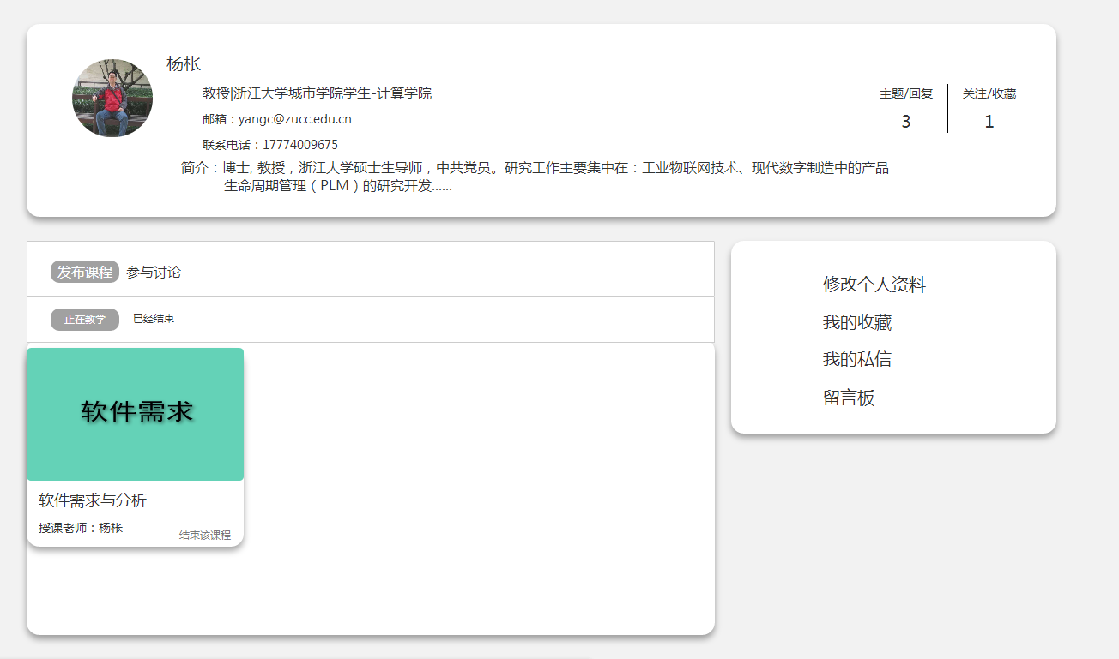图一

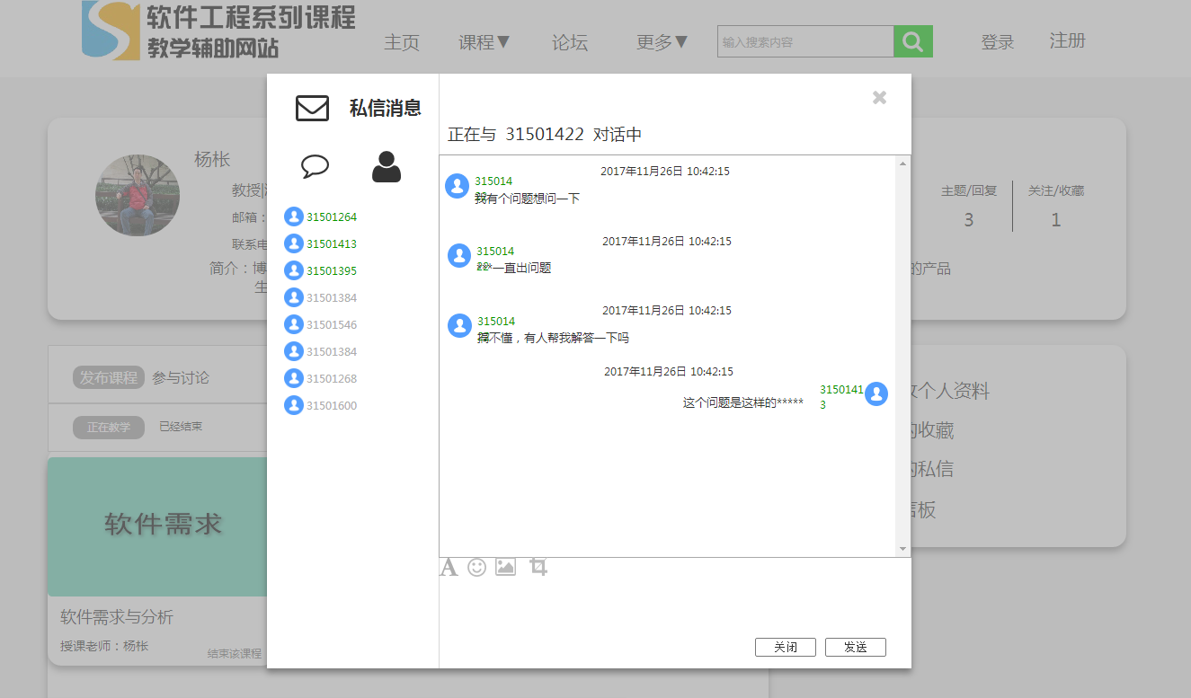

图二

|  |  |  |  |  |  |  |  |
| --- | --- | --- | --- | --- | --- | --- | --- |
| **测试用例编号：** | | Teacher002 | | **测试用例名称：** | | 交流（论坛） | |
| **测试目的：** | | 1. 验证老师是否能否发帖 2. 验证老师是否能够回复帖子 3. 验证老师是否能够回复帖子中的回复 4. 验证老师是否能退出论坛，返回主页 | | | | | |
| **测试条件：** | | 1. 老师成功登录网站，进入论坛 2. 老师在论坛选择板块进入 3. 在规定板块里点击发帖进行上传帖子 4. 点击帖子进入 ，可以选择回复帖子以及回复帖子里的回复 | | | | | |
| **测试数据：** | | 文字、附件、图片等 | | | | | |
|  | | | | | | | |
| **用例编号** | **操作描述** | | **输入数据** | | **期望结果** | | **实际结果** |
| 1 | 1. 注册用户登录后，点击论坛，进入论坛页面（图1） 2. 点击软件需求板块，进入软件需求的论坛。   （图2）  3.点击发布新帖进入帖子编辑界面（图3）  4．输入标题、文字、附件、图片等信息完成后点击发帖发布帖子 | | 文字、附件、图片 | | 发帖成功，论坛成功出现帖子 | |  |
| 2 | 1.注册用户登录后，点击论坛，进入论坛页面（图1）  2.点击软件需求板块，进入软件需求的论坛。  （图2）  3.点击一个帖子进入在帖子下面回复（图4）  4．输入标题、文字、附件、图片等信息完成后点击回复回复帖子 | | 文字、附件、图片 | | 回复成功，帖子后出现回复，发布帖子的人收到消息 | |  |
| 3 | 1. 注册用户登录后，点击论坛，进入论坛页面（图1）  2. 点击软件需求板块，进入软件需求的论坛。  （图2）  3.点击帖子里的回复点击查看回复 然后选择一条回复再次点击回复进行回复（图5）  4．输入标题、文字、附件、图片等信息完成后点击回复回复 | | 文字、附件、图片 | | 回复成功，帖子的回复后出现回复，并且发布这条回复的人收到消息 | |  |
| 4 | 1. 注册用户登录后，点击论坛，进入论坛页面（图1）  2. 点击软件需求板块，进入软件需求的论坛。  （图2）  3.点击主页回到主页 | | 无 | | 成功退出论坛界面回到主页 | |  |

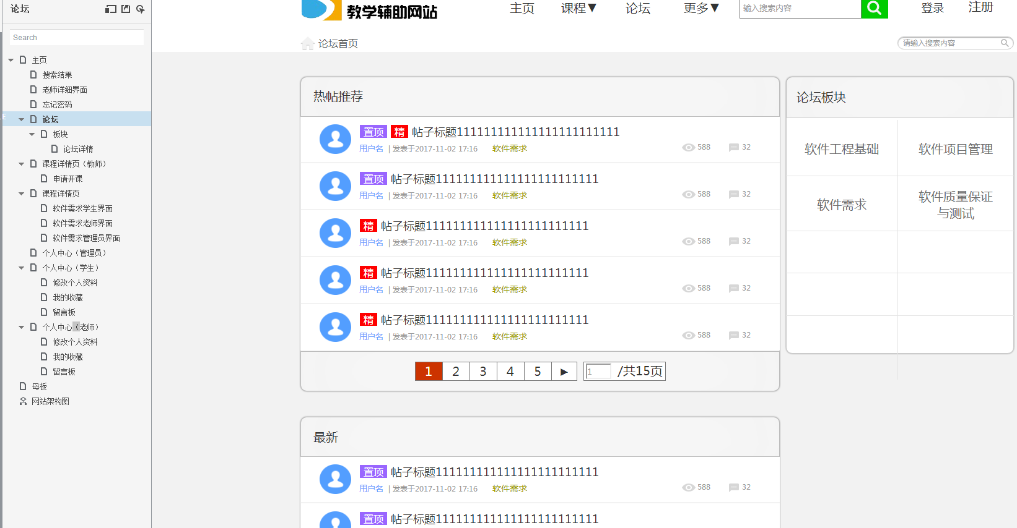

图一

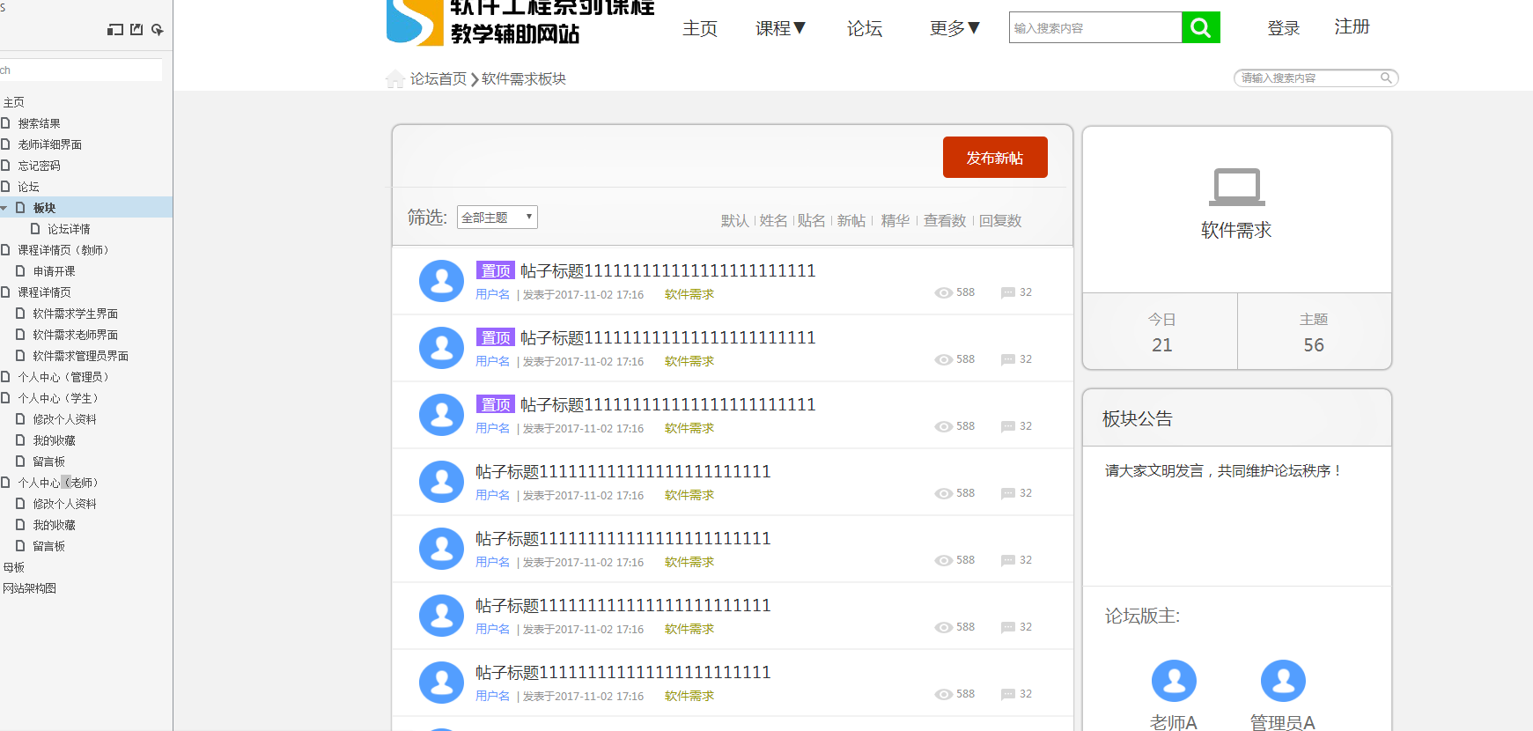

图二

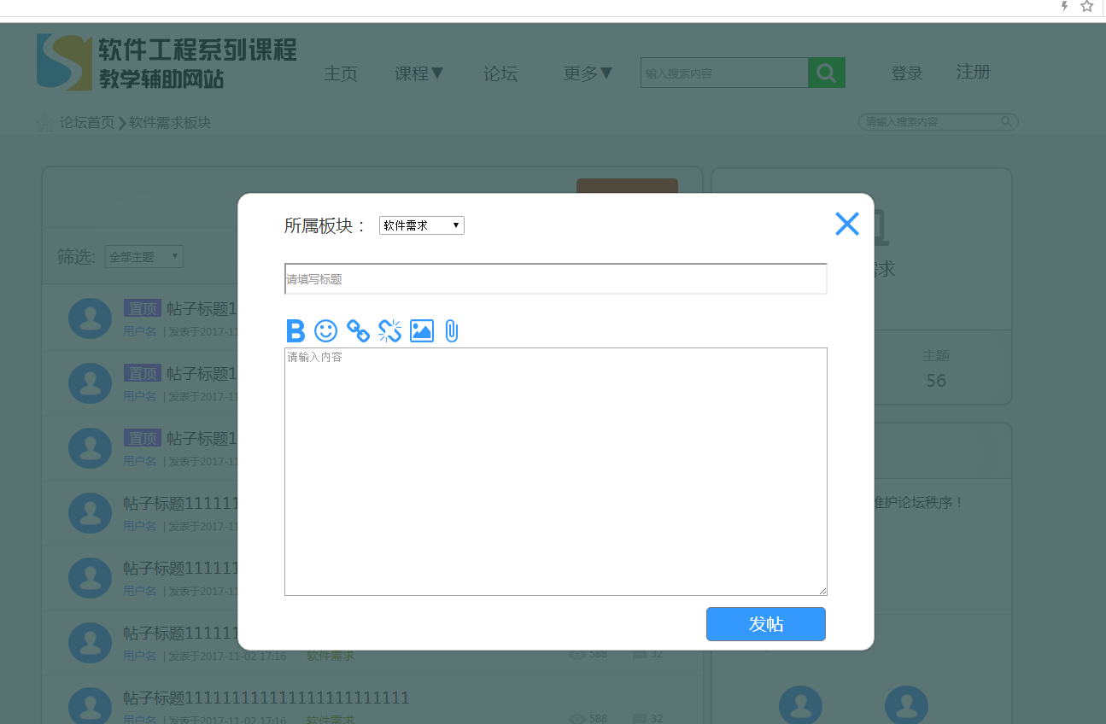

图三

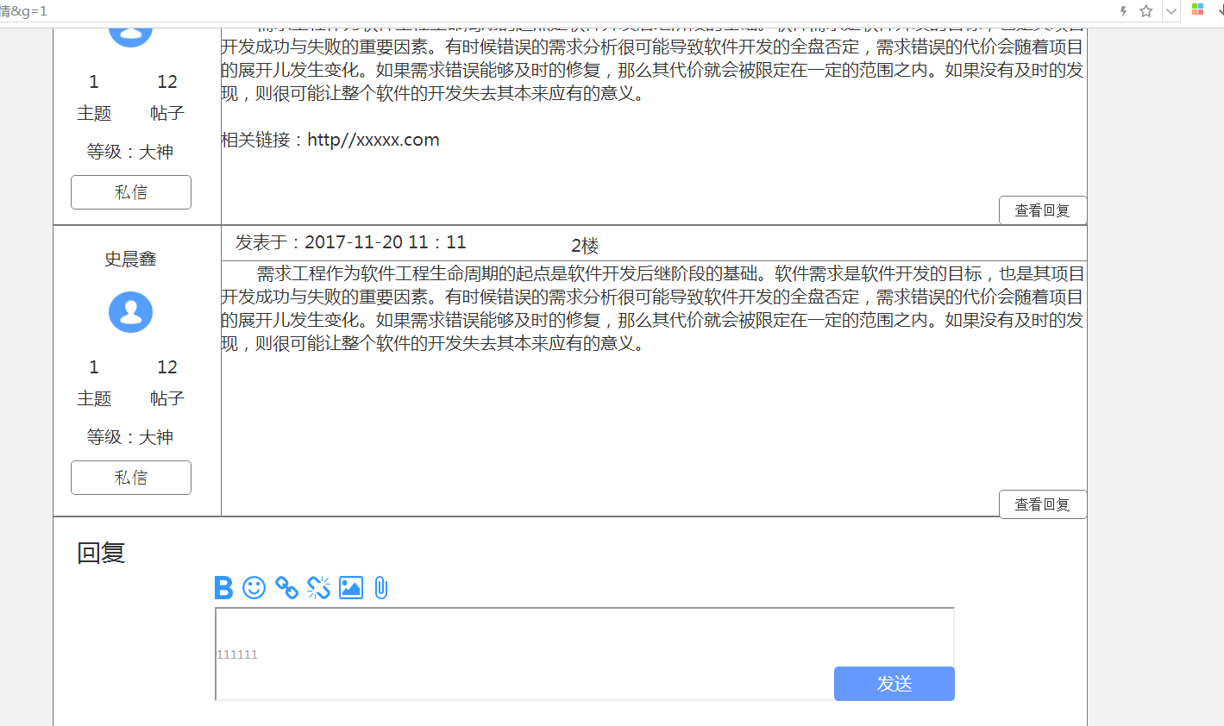

图四

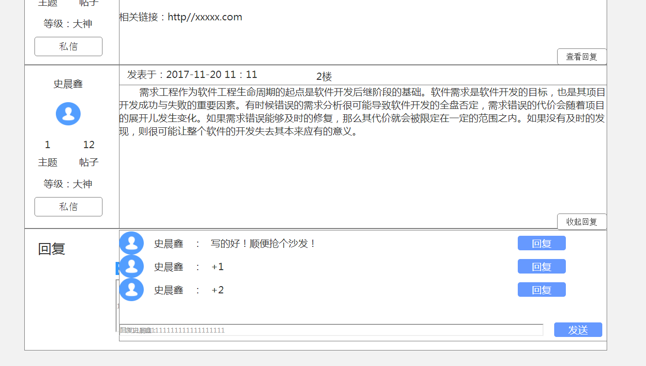

图五

|  |  |  |  |  |  |  |  |
| --- | --- | --- | --- | --- | --- | --- | --- |
| **测试用例编号：** | | Teacher003 | | **测试用例名称：** | | 交流（课程在线答疑） | |
| **测试目的：** | | 1. 验证老师是否能在答疑中收到消息 2. 验证老师是否能在答疑中发送文字 3. 验证老师是否能在答疑中发送附件 4. 验证老师是否能够返回主页 | | | | | |
| **测试条件：** | | 1.老师成功登录网站，进入老师课程界面，将授课老师选为自己  2.老师选择课程答疑，到达预约时间后点击加入答疑  3.在加入答疑页面后，能够发送文字、附件等，能收到学生发来的信息 | | | | | |
| **测试数据：** | | 文字、附件、图片等 | | | | | |
|  | | | | | | | |
| **用例编号** | **操作描述** | | **输入数据** | | **期望结果** | | **实际结果** |
| 1 | 1.老师成功登录网站，进入老师课程界面，在授课老师栏选择自己（图一）  2.老师选择课程答疑，到达预约时间后点击加入答疑（图二）  3.在加入答疑页面后，能收到学生发来的信息（图三） | | 无 | | 能收到学生的信息 | |  |
| 2 | 1.老师成功登录网站，进入老师课程界面，在授课老师栏选择自己（图一）  2.老师选择课程答疑，到达预约时间后点击加入答疑（图二）  3.在加入答疑页面后，编辑文字发出 | | 文字 | | 能够成功发送文字 | |  |
| 3 | 1.老师成功登录网站，进入老师课程界面，在授课老师栏选择自己（图一）  2.老师选择课程答疑，到达预约时间后点击加入答疑（图二）  3.在加入答疑页面后，能够编辑附件发出 | | 附件 | | 能够成功发送附件 | |  |
| 4 | 1.老师成功登录网站，进入老师课程界面，在授课老师栏选择自己（图一）  2.老师选择课程答疑，到达预约时间后点击加入答疑（图二）  3.点击X退出答疑，并且点击主页回到主页 | | 无 | | 成功关掉答疑界面，回到主页 | |  |

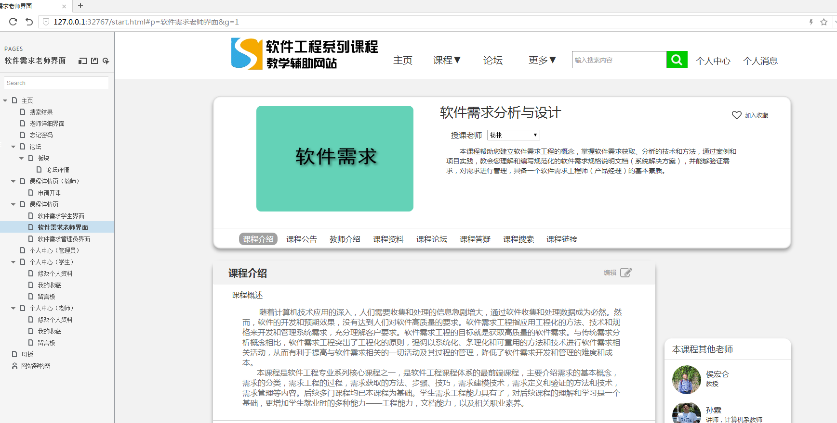

图一

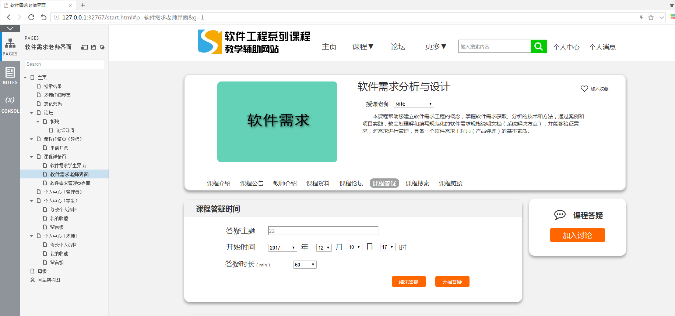图二

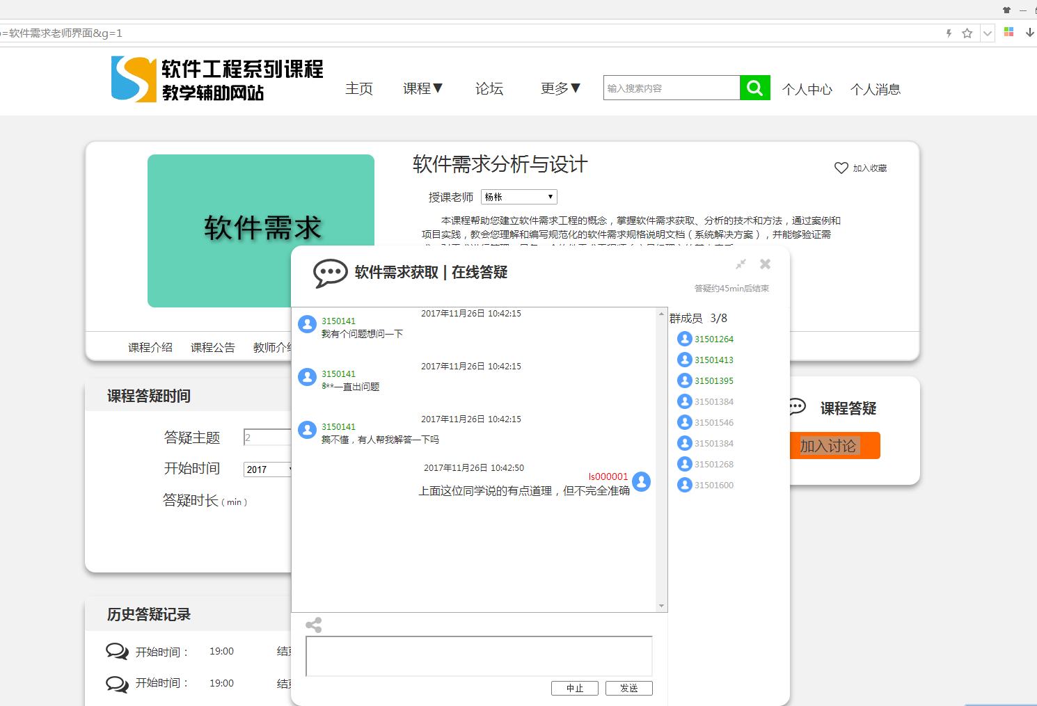

图三

|  |  |  |  |  |  |  |  |
| --- | --- | --- | --- | --- | --- | --- | --- |
| **测试用例编号：** | | Teacher004 | | **测试用例名称：** | | 浏览（通知） | |
| **测试目的：** | | 验证教师是否打开通知栏进行浏览 | | | | | |
| **测试条件：** | | 老师成功登录网站，进入主页，查看通知栏 | | | | | |
| **测试数据：** | | 无 | | | | | |
|  | | | | | | | |
| **用例编号** | **操作描述** | | **输入数据** | | **期望结果** | | **实际结果** |
| 1 | 1.老师成功登录网站，进入主页 ，查看通知栏 | | 无 | | 能成功浏览通知栏的信息（图一） | |  |

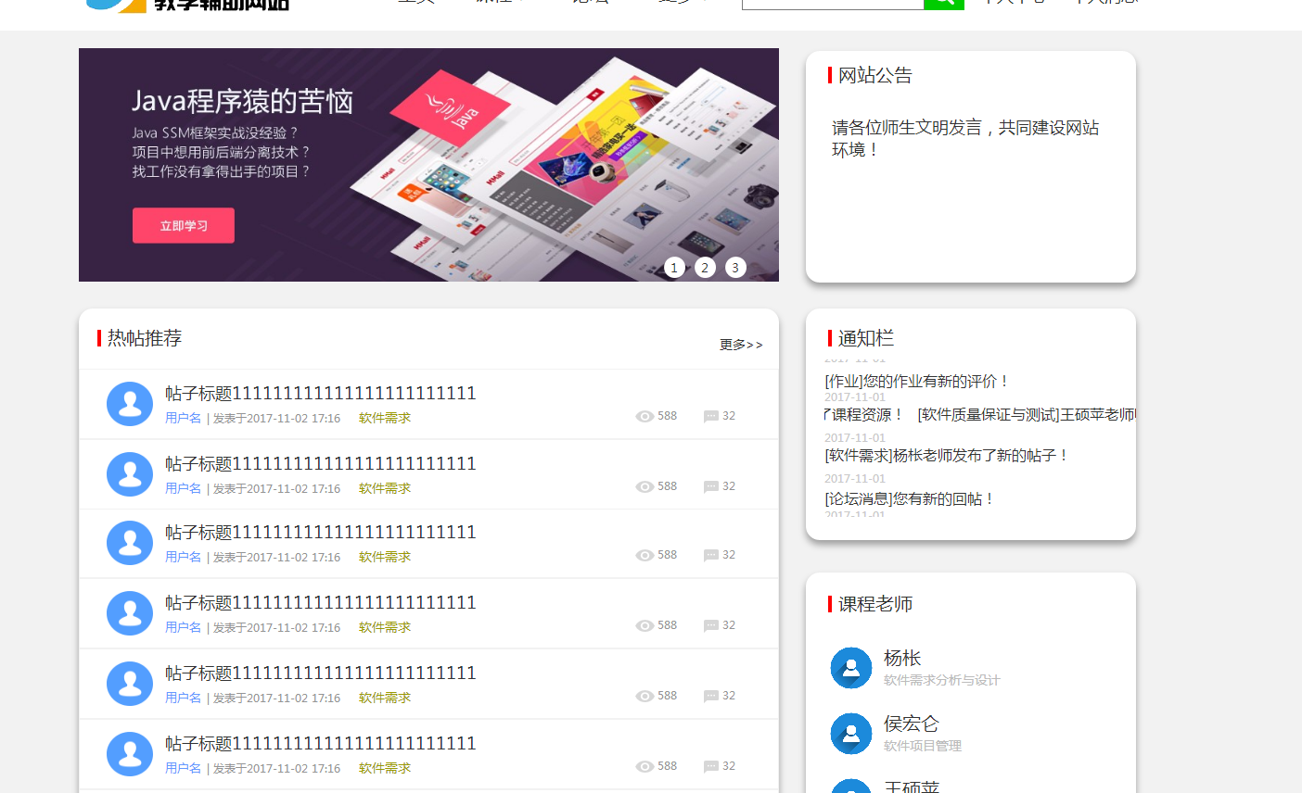

图一

|  |  |  |  |  |  |  |  |
| --- | --- | --- | --- | --- | --- | --- | --- |
| **测试用例编号：** | | Teacher005 | | **测试用例名称：** | | 浏览（论坛） | |
| **测试目的：** | | 1. 验证教师是否打开论坛 2. 验证教师是否能够进入论坛的板块 3. 验证教师是否能够进入帖子 | | | | | |
| **测试条件：** | | 1. 老师成功登录网站，点击论坛进入论坛 2. 老师在论坛中点击软件需求等板块进入 3. 老师在板块中点击帖子进入 | | | | | |
| **测试数据：** | | 无 | | | | | |
|  | | | | | | | |
| **用例编号** | **操作描述** | | **输入数据** | | **期望结果** | | **实际结果** |
| 1 | 1.老师成功登录网站，进入论坛（图一） | | 无 | | 老师成功进入论坛 | |  |
| 2 | 1. 老师成功登录网站，进入论坛（图一） 2. 老师点击板块，进入板块（图二） | |  | | 老师成功进入板块 | |  |
| 3 | 1.老师成功登录网站，进入论坛（图一）  2.老师点击板块，进入板块（图二）  3.老师点击帖子进入帖子（图三） | |  | | 老师成功进入帖子 | |  |



图一



图二



图三

|  |  |  |  |  |  |  |  |
| --- | --- | --- | --- | --- | --- | --- | --- |
| **测试用例编号：** | | Teacher006 | | **测试用例名称：** | | 浏览（课程信息） | |
| **测试目的：** | | 验证教师是否在课程栏目中查看课程信息 | | | | | |
| **测试条件：** | | 1. 老师成功登录，在主页选择课程进入 2. 选择一个授课老师查看课程信息 | | | | | |
| **测试数据：** | | 无 | | | | | |
|  | | | | | | | |
| **用例编号** | **操作描述** | | **输入数据** | | **期望结果** | | **实际结果** |
| 1 | 1. 老师成功登录，在主页选择课程进入  2. 选择一个授课老师查看课程信息（图一） | | 无 | | 成功查看课程信息 | |  |

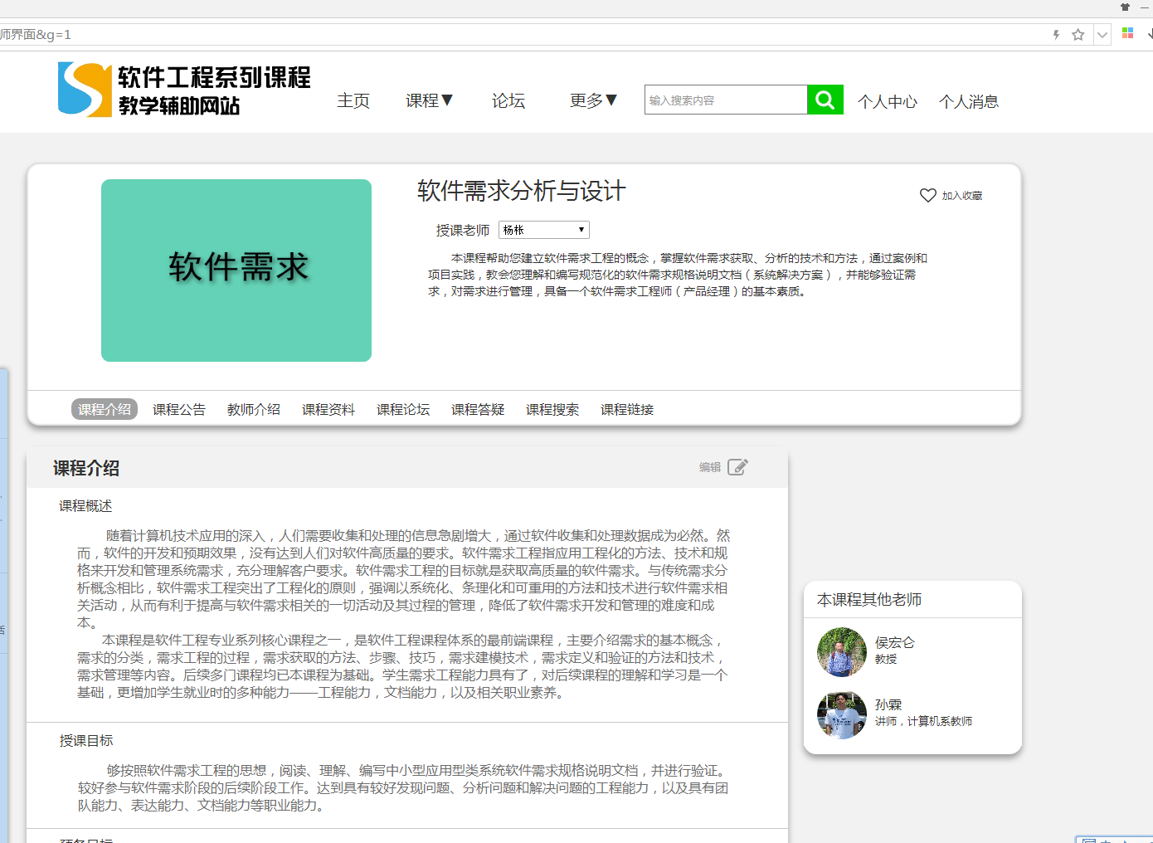

图一

|  |  |  |  |  |  |  |  |
| --- | --- | --- | --- | --- | --- | --- | --- |
| **测试用例编号：** | | Teacher007 | | **测试用例名称：** | | 浏览（教师信息） | |
| **测试目的：** | | 验证教师是否在老师详细界面查看教师信息 | | | | | |
| **测试条件：** | | 1. 老师成功登录，在主页选择课程进入  2. 在课程界面选择想要查看的老师点击进入浏览 | | | | | |
| **测试数据：** | | 无 | | | | | |
|  | | | | | | | |
| **用例编号** | **操作描述** | | **输入数据** | | **期望结果** | | **实际结果** |
| 1 | 1. 老师成功登录，在主页选择课程进入  2. 在课程界面选择想要查看的老师点击进入浏览（图一） | | 无 | | 成功查看老师信息 | |  |

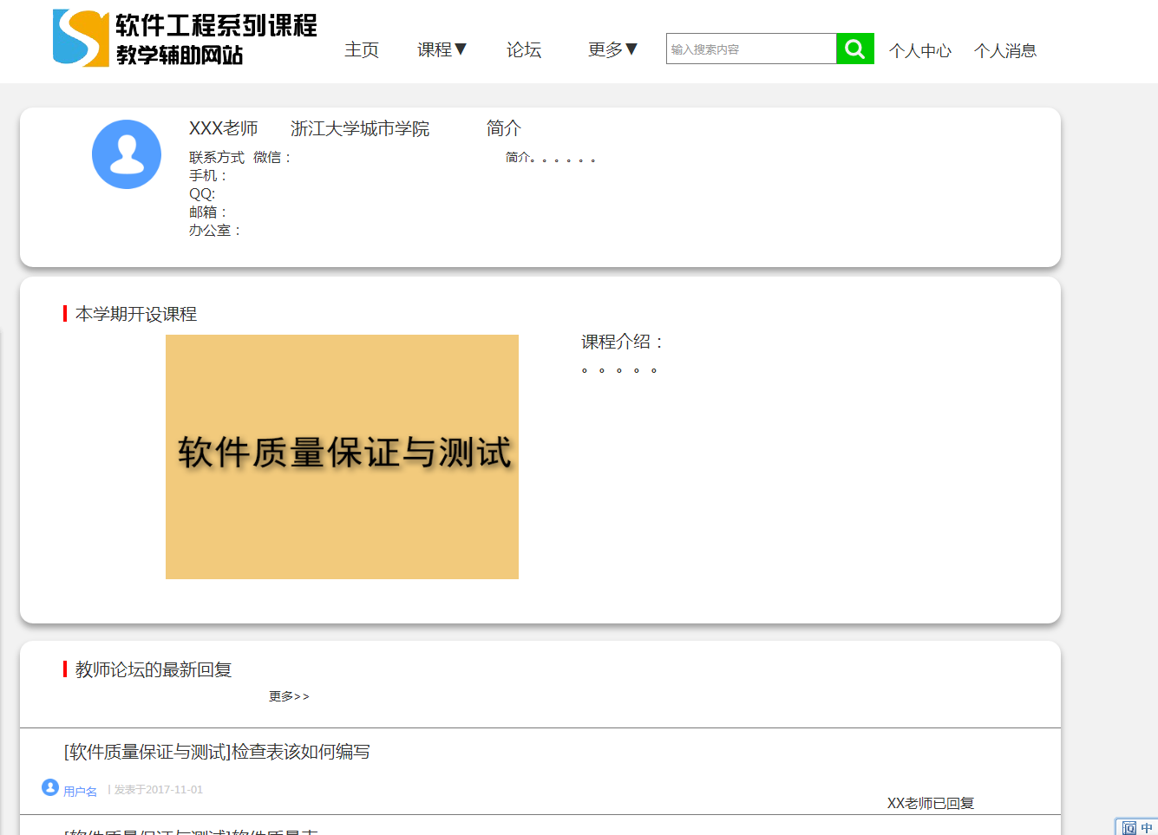

图一

|  |  |  |  |  |  |  |  |
| --- | --- | --- | --- | --- | --- | --- | --- |
| **测试用例编号：** | | Teacher008 | | **测试用例名称：** | | 浏览（学生信息） | |
| **测试目的：** | | 验证教师是否查看指定学生的信息 | | | | | |
| **测试条件：** | | 1. 老师成功登录，在私信界面选择想要查看的学生  2. 进入学生页面查看学生信息 | | | | | |
| **测试数据：** | | 无 | | | | | |
|  | | | | | | | |
| **用例编号** | **操作描述** | | **输入数据** | | **期望结果** | | **实际结果** |
| 1 | 1. 老师成功登录，在私信界面选择想要查看的学生  2. 进入学生页面查看学生信息（图一） | | 无 | | 成功查看指定学生信息 | |  |

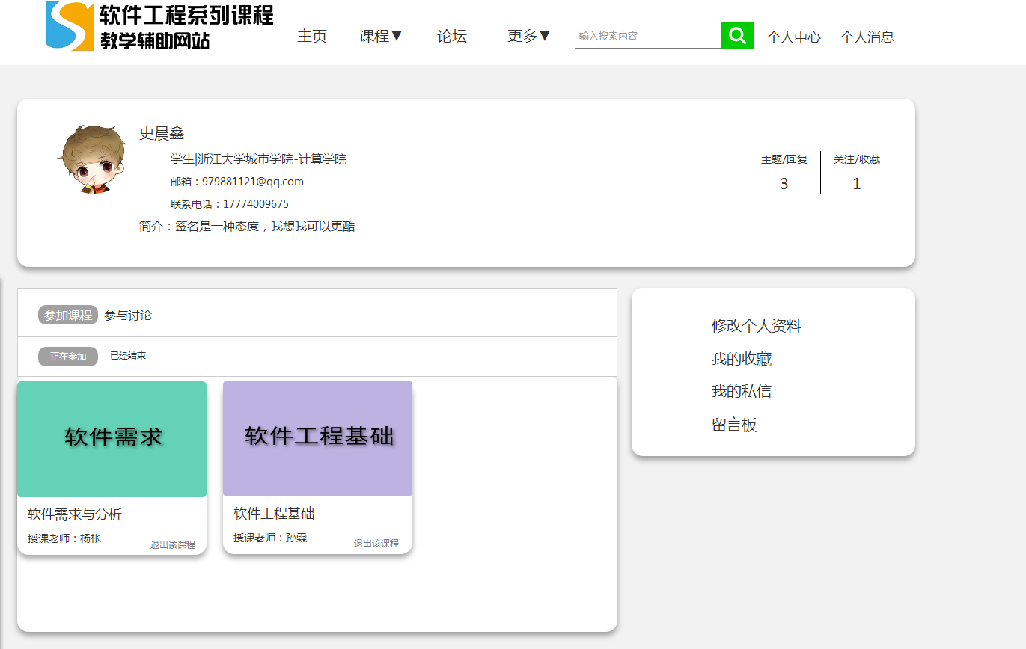

|  |  |  |  |  |  |  |  |
| --- | --- | --- | --- | --- | --- | --- | --- |
| **测试用例编号：** | | Teacher009 | | **测试用例名称：** | | 管理教师个人信息（注册） | |
| **测试目的：** | | 1. 验证教师输入名字+正确账号（纯数字学工号）+正确身份证+密码+正确确认密码后的结果 2. 验证教师输入名字+错误账号（纯数字学工号）+正确身份证+密码+正确确认密码的结果 3. 验证教师输入输入：名字+正确账号（纯数字学工号）+错误身份证+密码+正确确认密码的结果 4. 验证教师输入名字+正确账号（纯数字学工号）+正确身份证+密码+错误确认密码的结果 5. 验证教师输入名字+错误账号（纯数字学工号）+错误身份证+密码+正确确认密码的结果 6. 验证教师输入名字+错误账号（纯数字学工号）错误身份证+密码+错误确认密码的结果 7. 验证教师输入名字+正确账号（纯数字学工号）+错误身份证+密码+错误确认密码的结果 8. 验证教师输入名字+错误账号（纯数字学工号）+正确身份证+密码+错误确认密码的结果 | | | | | |
| **测试条件：** | | 1. 老师登入网站，点击注册按钮进行注册 2. 输入 名字 账号 身份证 密码 确认密码 点击注册进行注册 | | | | | |
| **测试数据：** | | 名字 账号 身份证 密码 确认密码 | | | | | |
|  | | | | | | | |
| **用例编号** | **操作描述** | | **输入数据** | | **期望结果** | | **实际结果** |
| 1 | 1. 老师进入主页，点击注册进行注册 2. 输入名字+正确账号（纯数字学工号）+正确身份证+密码+正确确认密码 | | 名字 账号 身份证 密码 确认密码 | | 注册成功 | |  |
| 2 | 1. 老师进入主页，点击注册进行注册 2. 输入：名字+错误账号（纯数字学工号）+正确身份证+密码+正确确认密码 | | 名字 账号 身份证 密码 确认密码 | | 学工号不匹配 | |  |
| 3 | 1. 老师进入主页，点击注册进行注册 2. 输入：名字+正确账号（纯数字学工号）+错误身份证+密码+正确确认密码 | | 名字 账号 身份证 密码 确认密码 | | 身份证不匹配 | |  |
| 4 | 1. 老师进入主页，点击注册进行注册 2. 输入：名字+正确账号（纯数字学工号）+正确身份证+密码+错误确认密码 | | 名字 账号 身份证 密码 确认密码 | | 两次密码不匹配 | |  |
| 5 | 1. 老师进入主页，点击注册进行注册 2. 输入：名字+错误账号（纯数字学工号）+错误身份证+密码+正确确认密码 | | 名字 账号 身份证 密码 确认密码 | | 学工号不匹配，身份证不匹配 | |  |
| 6 | 1. 老师进入主页，点击注册进行注册 2. 输入：名字+错误账号（纯数字学工号）错误身份证+密码+错误确认密码 | | 名字 账号 身份证 密码 确认密码 | | 学工号不匹配，身份证不匹配，两次密码不相同 | |  |
| 7 | 1. 老师进入主页，点击注册进行注册   2.输入：名字+正确账号（纯数字学工号）+错误身份证+密码+错误确认密码 | | 名字 账号 身份证 密码 确认密码 | | 身份证不匹配，两次密码不相同 | |  |
| 8 | 1. 老师进入主页，点击注册进行注册 2. 输入：名字+错误账号（纯数字学工号）+正确身份证+密码+错误确认密码 | | 名字 账号 身份证 密码 确认密码 | | 学工号不匹配，两次密码不相同 | |  |

此处应有图 空缺待补

|  |  |  |  |  |  |  |  |
| --- | --- | --- | --- | --- | --- | --- | --- |
| **测试用例编号：** | | Teacher010 | | **测试用例名称：** | | 管理教师个人信息（登陆） | |
| **测试目的：** | | 1. 验证教师输入正确用户名和错误密码的结果 2. 验证教师输入错误用户名和任意/空白密码的结果 3. 验证教师输入空白用户名和任意/空白密码的结果 4. 验证教师输入正确用户名和空白密码的结果 5. 验证教师输入正确用户名和正确密码 的结果 | | | | | |
| **测试条件：** | | 1.老师登入网站，点击登陆按钮进行登陆  2.输入用户名和密码后点击登陆登陆 | | | | | |
| **测试数据：** | | 账号 密码 | | | | | |
|  | | | | | | | |
| **用例编号** | **操作描述** | | **输入数据** | | **期望结果** | | **实际结果** |
| 1 | 1.老师登入网站，点击登陆按钮进行登陆（图一）  2.正确用户名和错误密码 | | 账号 密码 | | 密码错误 | |  |
| 2 | 1.老师登入网站，点击登陆按钮进行登陆（图一）  2.错误用户名和任意/空白密码 | | 账号 密码 | | 不存在该用户 | |  |
| 3 | 1.老师登入网站，点击登陆按钮进行登陆（图一）  2.空白用户名和任意/空白密码 | | 账号 密码 | | 请输入用户名 | |  |
| 4 | 1.老师登入网站，点击登陆按钮进行登陆（图一）  2.正确用户名和空白密码 | | 账号 密码 | | 请输入密码 | |  |
| 5 | 1.老师登入网站，点击登陆按钮进行登陆（图一）  2.正确用户名和正确密码 （图二） | | 账号 密码 | | 登陆成功 | |  |

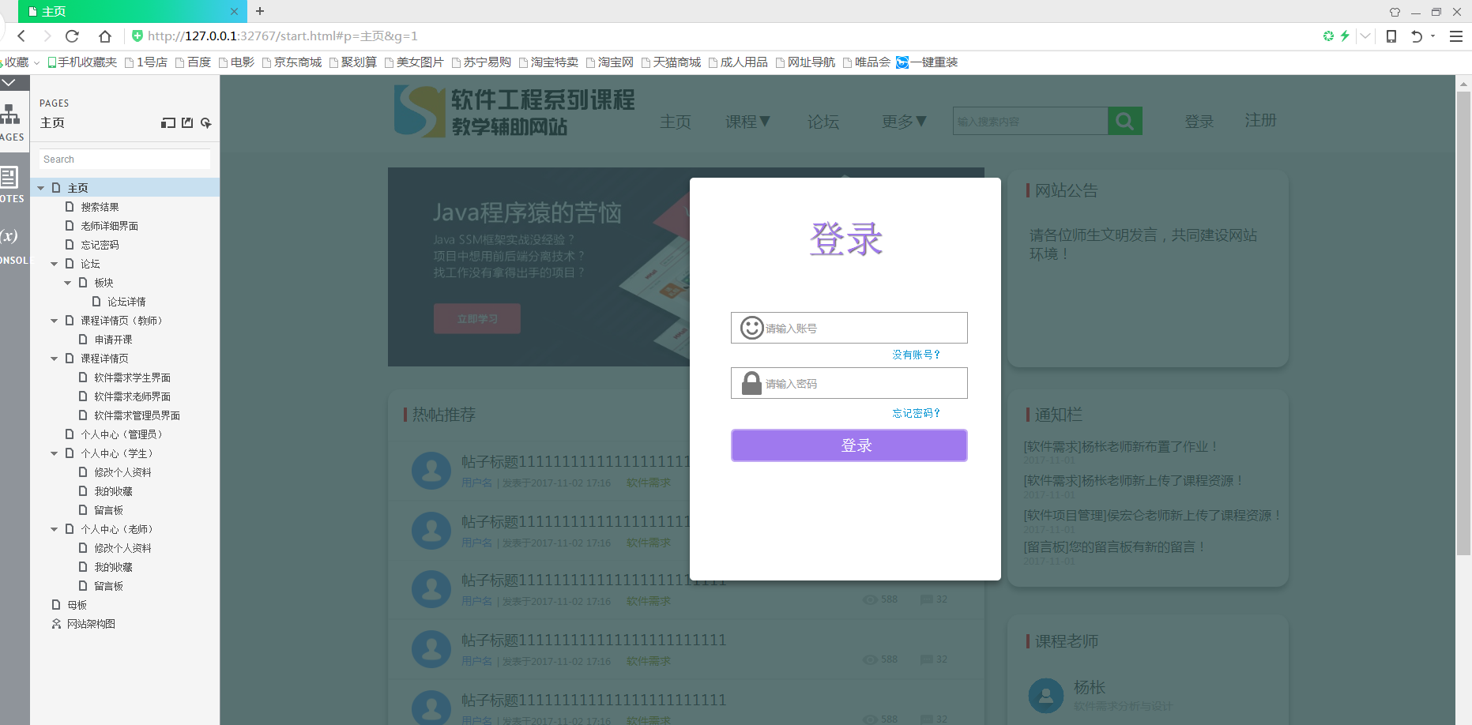

图一

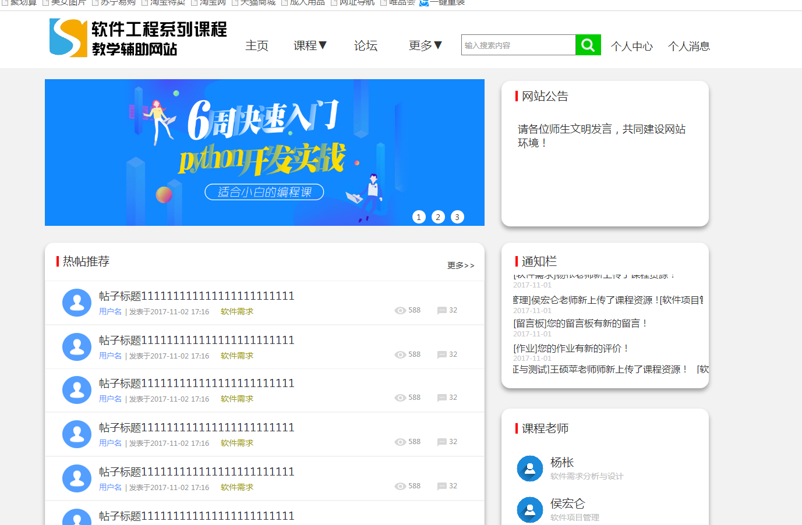

图二

|  |  |  |  |  |  |  |  |
| --- | --- | --- | --- | --- | --- | --- | --- |
| **测试用例编号：** | | Teacher011 | | **测试用例名称：** | | 管理教师个人信息（修改） | |
| **测试目的：** | | 1-9：验证教师是否能够成功修改头像 真实姓名 常用邮箱 性别 身份证 学校学院 在校信息 联系电话 个人简介  10：验证输入正确账号 正确原密码 两次相同的新密码是否能成功修改密码  11：验证输入不存在的账号 原密码 新的两次密码是否能够成功修改密码  12:验证输入正确的账号 错误的原密码 两次新密码是否能够成功修改密码  13:验证输入正确的账号密码 两次不一样的新密码是否能够成功修改密码  14:验证输入正确的账号 错误的密码 两次不一样的新密码是否能够成功修改密码 | | | | | |
| **测试条件：** | | 1.老师成功登录，点击主页的个人中心进入个人中心  2.点击个人中心的修改个人资料进入修改个人信息页面  3.编辑个人信息，编辑完成以后点击保存保存  4.点击修改个人资料的修改密码可以修改密码 | | | | | |
| **测试数据：** | | 头像 真实姓名 常用邮箱 性别 身份证 学校学院 在校信息 联系电话 个人简介 新密码 | | | | | |
|  | | | | | | | |
| **用例编号** | **操作描述** | | **输入数据** | | **期望结果** | | **实际结果** |
| 1 | 1.老师成功登录，点击主页的个人中心进入个人中心（图一）  2.点击个人中心的修改个人资料进入修改个人信息页面（图二）  3.编辑个人信息，改变头像点击保存保存 | | 头像 | | 头像改变 | |  |
| 2 | 1.老师成功登录，点击主页的个人中心进入个人中心（图一）  2.点击个人中心的修改个人资料进入修改个人信息页面（图二）  3.编辑个人信息，编辑真实姓名以后保存 | | 真实姓名 | | 真实姓名改变 | |  |
| 3 | 1.老师成功登录，点击主页的个人中心进入个人中心（图一）  2.点击个人中心的修改个人资料进入修改个人信息页面（图二）  3.编辑个人信息，编辑邮箱以后点击保存保存 | | 邮箱 | | 邮箱变更 | |  |
| 4 | 1.老师成功登录，点击主页的个人中心进入个人中心（图一）  2.点击个人中心的修改个人资料进入修改个人信息页面（图二）  3.编辑个人信息，编辑性别以后点击保存保存 | | 性别 | | 性别变更 | |  |
| 5 | 1.老师成功登录，点击主页的个人中心进入个人中心（图一）  2.点击个人中心的修改个人资料进入修改个人信息页面（图 二）  3.编辑个人信息，编辑身份证以后点击保存保存 | | 身份证 | | 身份证变更 | |  |
| 6 | 1.老师成功登录，点击主页的个人中心进入个人中心（图一）  2.点击个人中心的修改个人资料进入修改个人信息页面（图二）  3.编辑个人信息，编辑选择学校学院以后点击保存保存 | | 学校学院 | | 学校学院变更 | |  |
| 7 | 1.老师成功登录，点击主页的个人中心进入个人中心（图一）  2.点击个人中心的修改个人资料进入修改个人信息页面（图二）  3.编辑个人信息，编辑在校信息以后点击保存保存 | | 在校信息 | | 在校信息变更 | |  |
| 8 | 1.老师成功登录，点击主页的个人中心进入个人中心(图一)  2.点击个人中心的修改个人资料进入修改个人信息页面（图二）  3.编辑个人信息，编辑联系方式以后点击保存保存 | | 联系方式 | | 联系方式变更 | |  |
| 9 | 1.老师成功登录，点击主页的个人中心进入个人中心（图一）  2.点击个人中心的修改个人资料进入修改个人信息页面（图二）  3.编辑个人信息，编辑个人简介完成以后点击保存保存 | | 个人简介 | | 个人简介变更 | |  |
| 10 | 1.老师成功登录，点击主页的个人中心进入个人中心（图一）  2.点击个人中心的修改个人资料进入修改个人信息页面（图二）  3.点击修改个人资料的修改密码可以修改密码  4.进入密码修改页面编辑修改密码（图三）  5.输入正确账号 正确原密码 两次相同的新密码 | | 账号 原密码 新密码 确认新密码 | | 密码修改成功 | |  |
| 11 | 1.老师成功登录，点击主页的个人中心进入个人中心（图一）  2.点击个人中心的修改个人资料进入修改个人信息页面（图二）  3.点击修改个人资料的修改密码可以修改密码  4.进入密码修改页面编辑修改密码（图三）  5.输入不存在的账号 原密码 新的两次密码 | | 账号 原密码 新密码 确认新密码 | | 账号不存在 | |  |
| 12 | 1.老师成功登录，点击主页的个人中心进入个人中心（图一）  2.点击个人中心的修改个人资料进入修改个人信息页面（图二）  3.点击修改个人资料的修改密码可以修改密码  4.进入密码修改页面编辑修改密码（图三）  5.输入正确的账号 错误的原密码 两次新密码 | | 账号 原密码 新密码 确认新密码 | | 用户密码错误 | |  |
| 13 | 1.老师成功登录，点击主页的个人中心进入个人中心（图一）  2.点击个人中心的修改个人资料进入修改个人信息页面（图二）  3.点击修改个人资料的修改密码可以修改密码  4.进入密码修改页面编辑修改密码（图三）  5.输入正确的账号密码 两次不一样的新密码 | | 账号 原密码 新密码 确认新密码 | | 两次输入密码不一致 | |  |
| 14 | 1.老师成功登录，点击主页的个人中心进入个人中心（图一）  2.点击个人中心的修改个人资料进入修改个人信息页面（图二）  3.点击修改个人资料的修改密码可以修改密码  4.进入密码修改页面编辑修改密码（图三）  5.输入正确的账号 错误的密码 两次不一样的新密码 | | 账号 原密码 新密码 确认新密码 | | 密码错误 两次输入密码不一致 | |  |

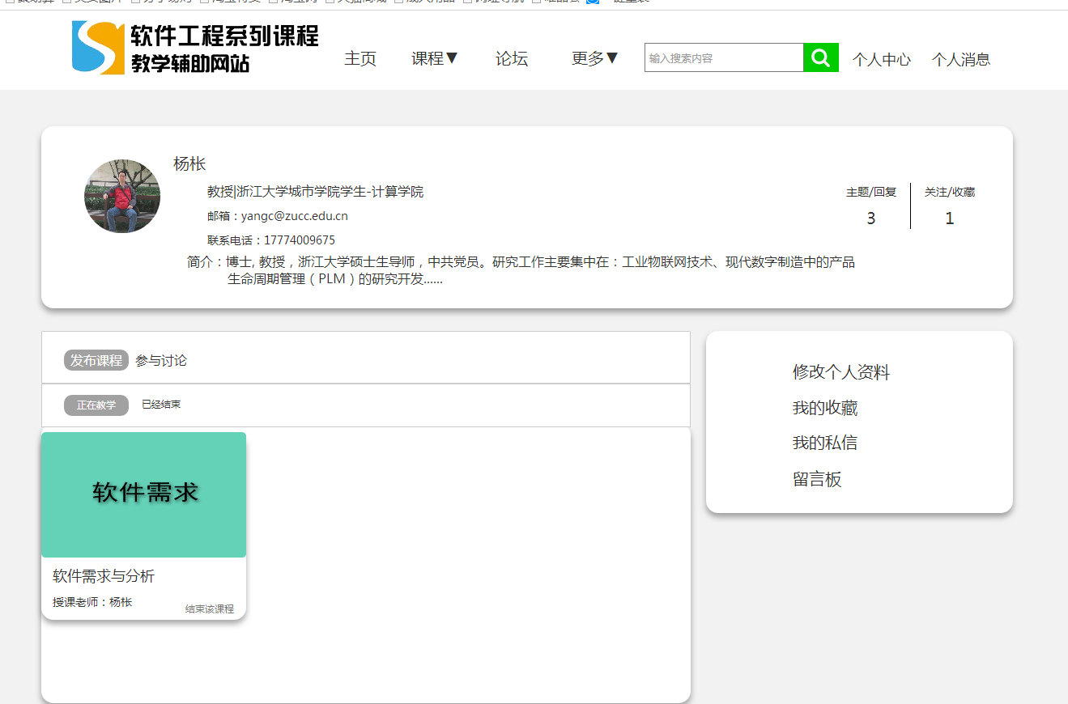

图一

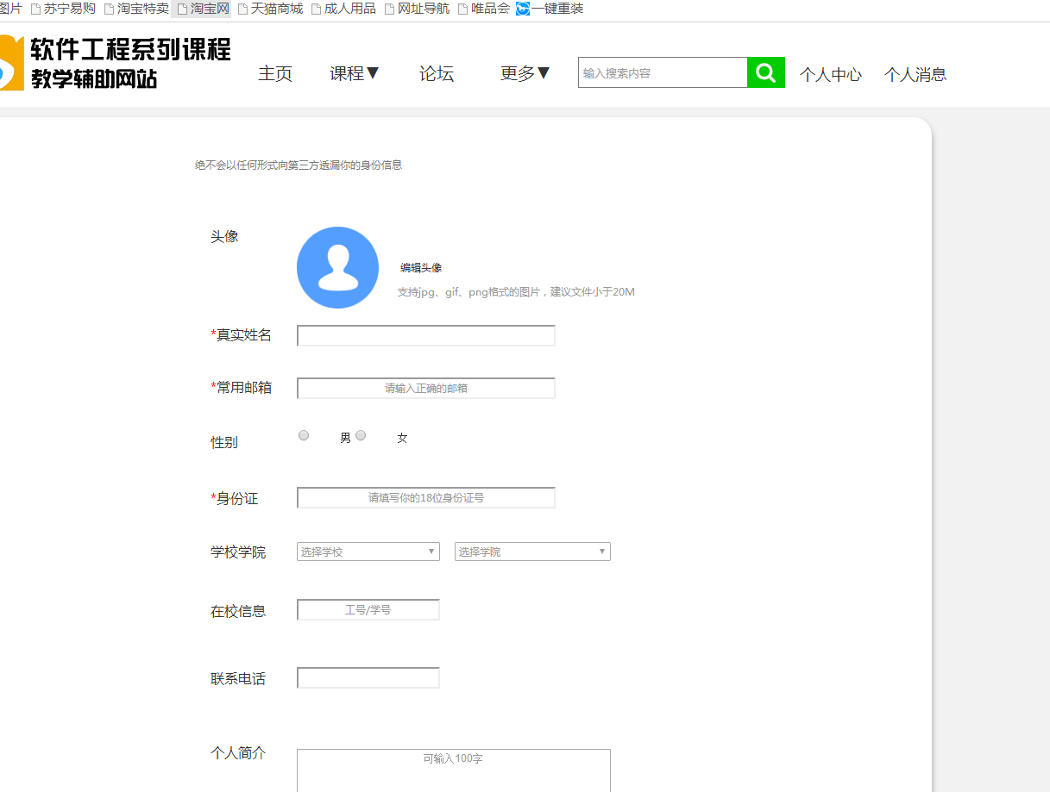

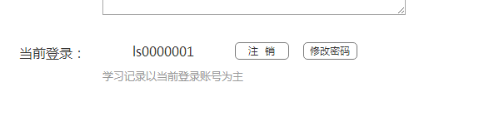

图二

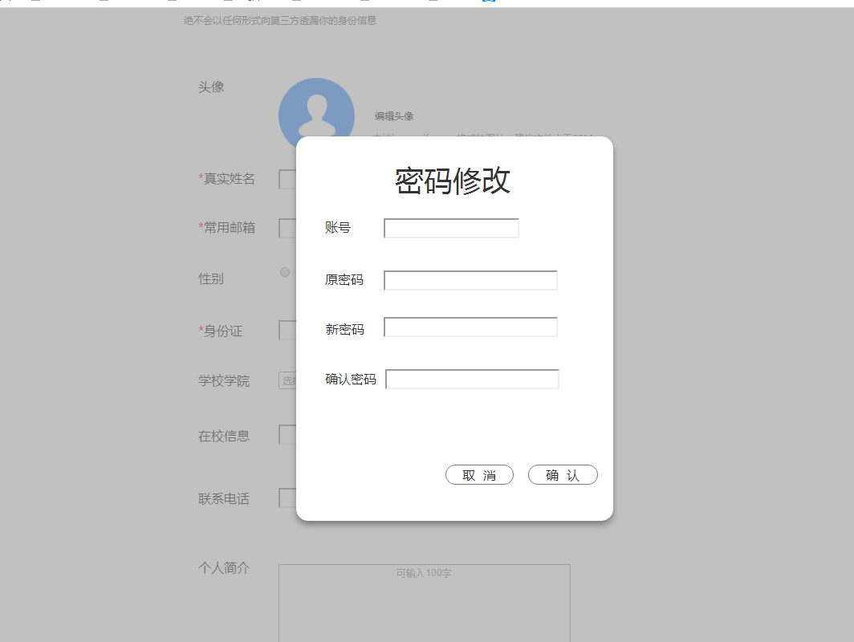

图三

|  |  |  |  |  |  |  |  |
| --- | --- | --- | --- | --- | --- | --- | --- |
| **测试用例编号：** | | Teacher012 | | **测试用例名称：** | | 答疑管理（安排答疑时间） | |
| **测试目的：** | | 1. 验证教师是否能用格式正确的答疑主题 开始时间 答疑时长点击开始答疑进行预约预约答疑 2. 验证教师是否能用空白的答疑主题 正确的开始时间和答疑时长点击开始答疑进行预约答疑 3. 验证教师是否能用格式正确的答疑主题 空白的答疑开始时间 正确的答疑时长点击开始答疑进行预约预约答疑 4. 验证教师是否能用格式正确的答疑主题 可行的答疑开始时间 空白的答疑时长进行预约预约答疑 5. 验证教师是否能用格式正确的答疑主题 已经过去的答疑开始时间和正确的答疑时长进行预约预约答疑 | | | | | |
| **测试条件：** | | 1.老师成功登录网站，进入老师课程界面，将授课老师选为自己  2.老师选择课程答疑，在课程答疑时间栏里输入可以进行答疑的时间点击开始答疑进行预约 | | | | | |
| **测试数据：** | | 答疑主题 开始时间 答疑时长 | | | | | |
|  | | | | | | | |
| **用例编号** | **操作描述** | | **输入数据** | | **期望结果** | | **实际结果** |
| 1 | 1.老师成功登录网站，进入老师课程界面，将授课老师选为自己(图一)  2.老师选择课程答疑，在课程答疑时间栏里输入格式正确的答疑主题 开始时间 答疑时长点击开始答疑进行预约（图二） | | 答疑主题 开始时间 答疑时长 | | 答疑时间预约成功 | |  |
| 2 | 1.老师成功登录网站，进入老师课程界面，将授课老师选为自己(图一)  2.老师选择课程答疑，在课程答疑时间栏里输入空白的答疑主题 正确的开始时间和答疑时长点击开始答疑进行预约（图二） | | 答疑主题 开始时间 答疑时长 | | 答疑预约成功但答疑无主题 | |  |
| 3 | 1.老师成功登录网站，进入老师课程界面，将授课老师选为自己(图一)  2.老师选择课程答疑，在课程答疑时间栏里输入格式正确的答疑主题 空白的答疑开始时间 正确的答疑时长 点击开始答疑进行预约（图二） | | 答疑主题 开始时间 答疑时长 | | 请输入答疑开始时间 | |  |
| 4 | 1.老师成功登录网站，进入老师课程界面，将授课老师选为自己(图一)  2.老师选择课程答疑，在课程答疑时间栏里输入格式正确的答疑主题 可行的答疑开始时间 空白的答疑时长点击开始答疑进行预约（图二） | | 答疑主题 开始时间 答疑时长 | | 请输入答疑时长 | |  |
| 5 | 1.老师成功登录网站，进入老师课程界面，将授课老师选为自己(图一)  2.老师选择课程答疑，在课程答疑时间栏里输入格式正确的答疑主题 已经过去的答疑开始时间和正确的答疑时长点击开始答疑进行预约（图二） | | 答疑主题 开始时间 答疑时长 | | 答疑时间已过请重新选择答疑时间 | |  |

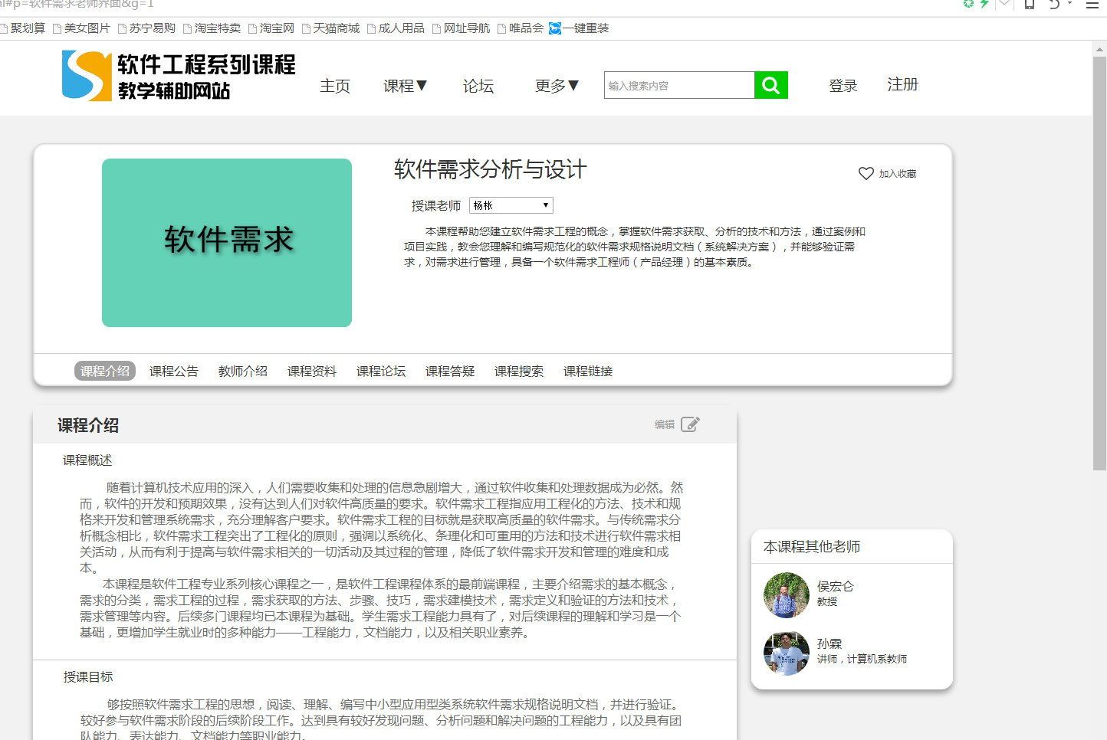

图一

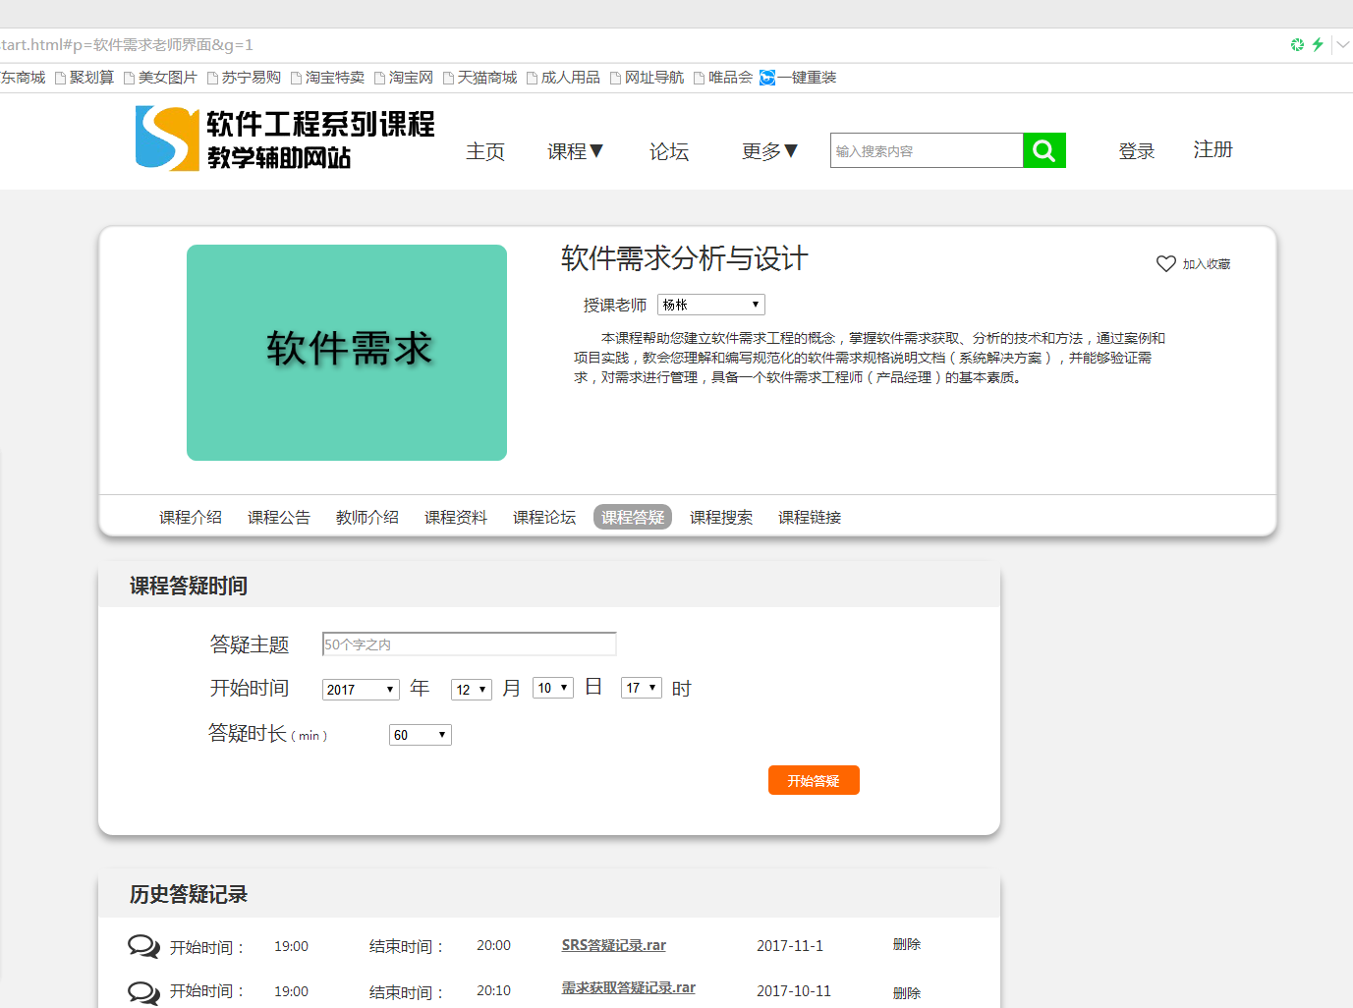

图二

|  |  |  |  |  |  |  |  |
| --- | --- | --- | --- | --- | --- | --- | --- |
| **测试用例编号：** | | Teacher013 | | **测试用例名称：** | | 答疑管理（答疑聊天室秩序管理） | |
| **测试目的：** | | 1. 验证老师能禁言学生 2. 验证老师能删除消息 3. 验证老师能开启只有老师能够发言的模式 | | | | | |
| **测试条件：** | | 1.老师成功登录网站，进入老师课程界面，将授课老师选为自己  2.老师选择课程答疑，到达预约时间后点击加入答疑  3.在加入答疑页面后，能够对答疑页面进行管理 | | | | | |
| **测试数据：** | | 无 | | | | | |
|  | | | | | | | |
| **用例编号** | **操作描述** | | **输入数据** | | **期望结果** | | **实际结果** |
| 1 | 1.老师成功登录网站，进入老师课程界面，将授课老师选为自己（图一）  2.老师选择课程答疑，到达预约时间后点击加入答疑（图二）  3.在加入答疑页面后，选择一名学生进行禁言（图三） | | 无 | | 学生被禁言 | |  |
| 2 | 1.老师成功登录网站，进入老师课程界面，将授课老师选为自己（图一）  2.老师选择课程答疑，到达预约时间后点击加入答疑（图二）  3.在加入答疑页面后，能够删除答疑界面的消息（图三） | | 无 | | 消息被删除 | |  |
| 3 | 1.老师成功登录网站，进入老师课程界面，将授课老师选为自己（图一）  2.老师选择课程答疑，到达预约时间后点击加入答疑（图二）  3.在加入答疑页面后，能够设置目前只有老师能发言（图三） | | 无 | | 只有老师可以发消息 | |  |



图一



图二

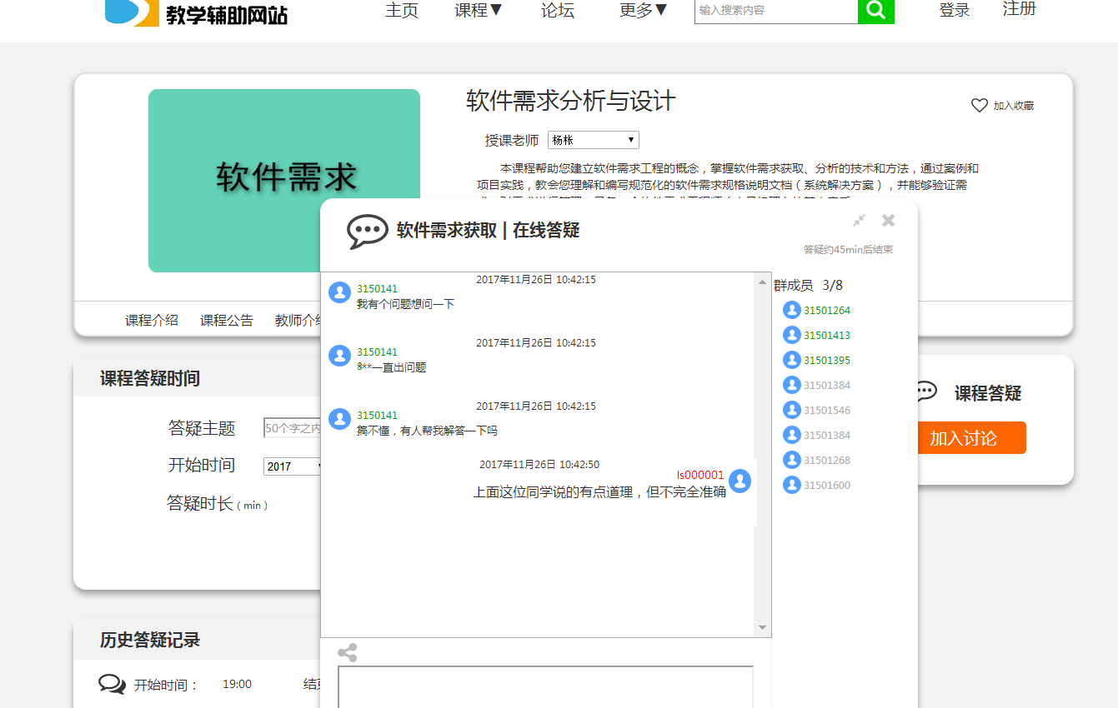

图三

|  |  |  |  |  |  |  |  |
| --- | --- | --- | --- | --- | --- | --- | --- |
| **测试用例编号：** | | Teacher014 | | **测试用例名称：** | | 答疑管理（增减答疑时间） | |
| **测试目的：** | | 1. 验证教师能够增长答疑时间 2. 验证教师能够中止答疑 | | | | | |
| **测试条件：** | | 1.老师成功登录网站，进入老师课程界面，将授课老师选为自己  2.老师选择课程答疑，到达预约时间后点击加入答疑  3.在加入答疑页面后，点击右上角的答疑结束时间进行延长时间  4.在答疑页面可以点击中止关闭答疑 | | | | | |
| **测试数据：** | | 无 | | | | | |
|  | | | | | | | |
| **用例编号** | **操作描述** | | **输入数据** | | **期望结果** | | **实际结果** |
| 1 | 1.老师成功登录网站，进入老师课程界面，将授课老师选为自己（图一）  2.老师选择课程答疑，到达预约时间后点击加入答疑（图二）  3.在加入答疑页面后，点击点击右上角的答疑结束时间进行延长时间（图三） | | 无 | | 答疑时间增长 | |  |
| 2 | 1.老师成功登录网站，进入老师课程界面，将授课老师选为自己（图一）  2.老师选择课程答疑，到达预约时间后点击加入答疑（图二）  3.在加入答疑页面后，点击中止中止答疑（图四） | | 无 | | 答疑中止 | |  |



图一



图二

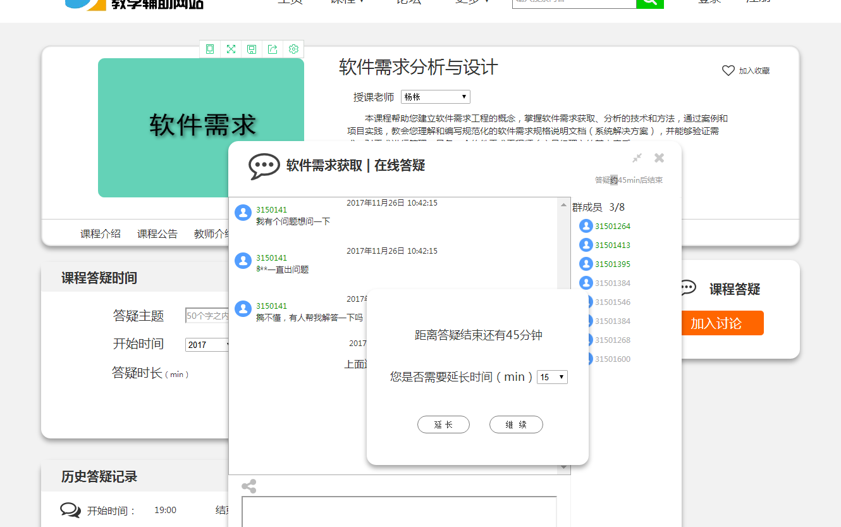

图三

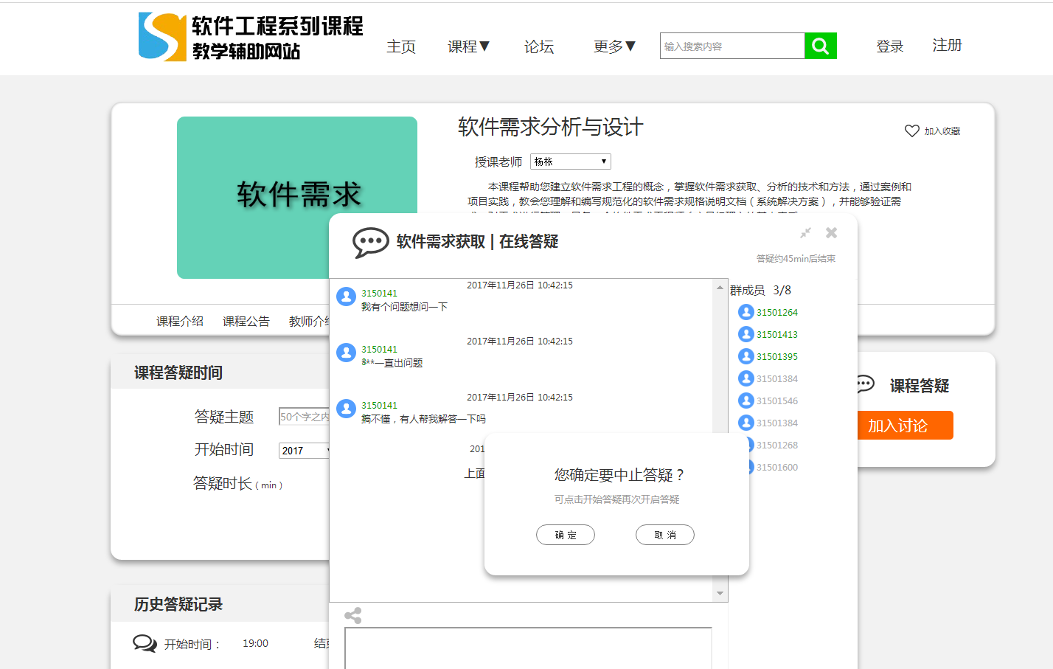

图四

|  |  |  |  |  |  |  |  |
| --- | --- | --- | --- | --- | --- | --- | --- |
| **测试用例编号：** | | Teacher015 | | **测试用例名称：** | | 资料管理（课程资料） | |
| **测试目的：** | | 1. 验证教师能够上传课程资料 2. 验证教师不能上传超过500MB以上的课程资料 3. 验证教师能删除课程资料 4. 验证教师能下载课程资料 | | | | | |
| **测试条件：** | | 1.老师成功登录网站，进入老师课程界面，将授课老师选为自己  2.老师选择课程资料，进入课程资料界面，点击上传可以上传课程资料  3.在课程资料界面的单独课程资料提供删除按钮  4.点击附件可以下载附加文件 | | | | | |
| **测试数据：** | | 课程资料 | | | | | |
|  | | | | | | | |
| **用例编号** | **操作描述** | | **输入数据** | | **期望结果** | | **实际结果** |
| 1 | 1.老师成功登录网站，进入老师课程界面，将授课老师选为自己（图一）  2.老师选择课程资料，进入课程资料界面，点击上传满足要求的课程资料（图二） | | 课程资料 | | 课程资料上传成功 | |  |
| 2 | 1.老师成功登录网站，进入老师课程界面，将授课老师选为自己（图一）  2.老师选择课程资料，进入课程资料界面，点击上传超过规定大小500MB的课程资料（图二） | | 课程资料 | | 课程资料过大 请分开发送 | |  |
| 3 | 1. 老师成功登录网站，进入老师课程界面，将授课老师选为自己（图一） 2. 选择删除按钮删除课程资料（图三） | | 无 | | 课程资料删除陈宫 | |  |
| 4 | 1. 老师成功登录网站，进入老师课程界面，将授课老师选为自己（图一） 2. 选择想要下载的课程资料左键点击进入下载页面（图四） | | 无 | | 课程资料下载成功 | |  |



图一

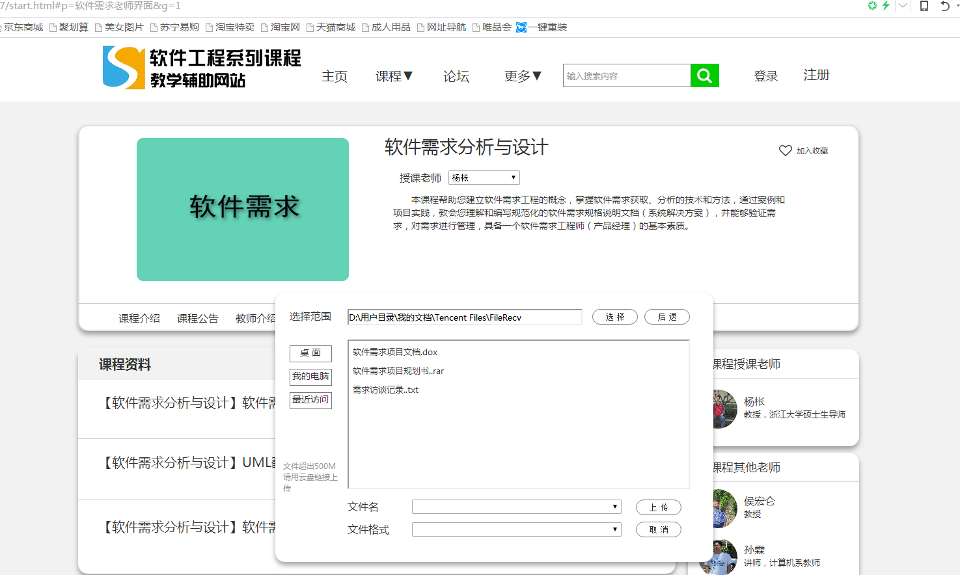

图二

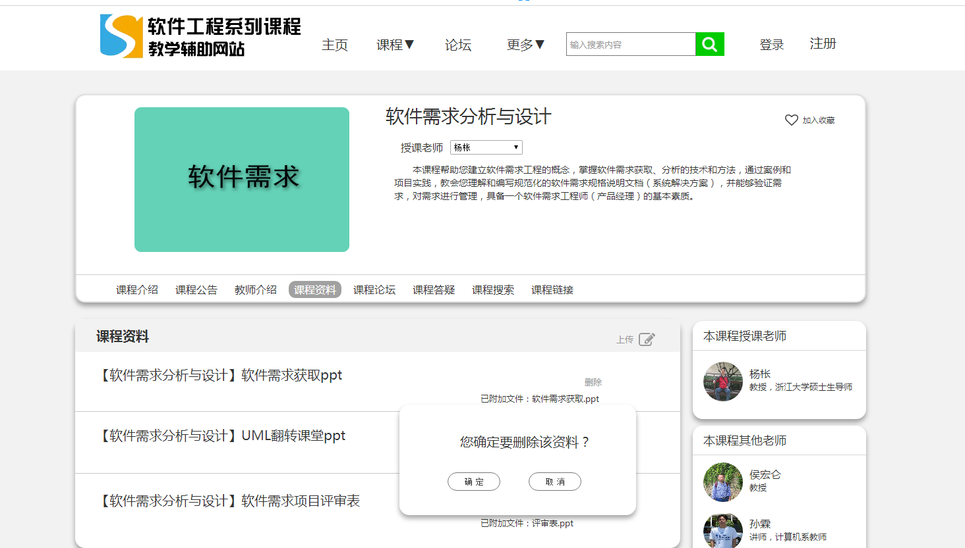

图三

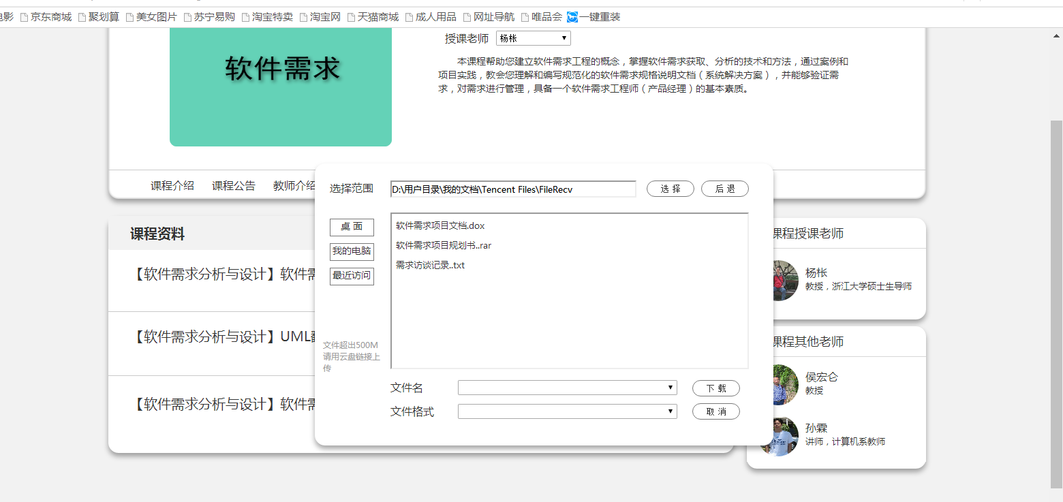

图四

|  |  |  |  |  |  |  |  |
| --- | --- | --- | --- | --- | --- | --- | --- |
| **测试用例编号：** | | Teacher016 | | **测试用例名称：** | | 资料管理（删除课程） | |
| **测试目的：** | | 验证教师能够在结束学期删除该课程 | | | | | |
| **测试条件：** | | 1. 老师成功登录网站，进入老师个人界面，查看自己发布的课程 2. 选择要删除的课程点击结束该课程进行结束 | | | | | |
| **测试数据：** | | 无 | | | | | |
|  | | | | | | | |
| **用例编号** | **操作描述** | | **输入数据** | | **期望结果** | | **实际结果** |
| 1 | 1、老师成功登录网站，进入老师个人界面，查看自己发布的课程（图一）  2.选择要删除的课程点击结束该课程进行结束（图二） | | 无 | | 课程删除成功 | |  |

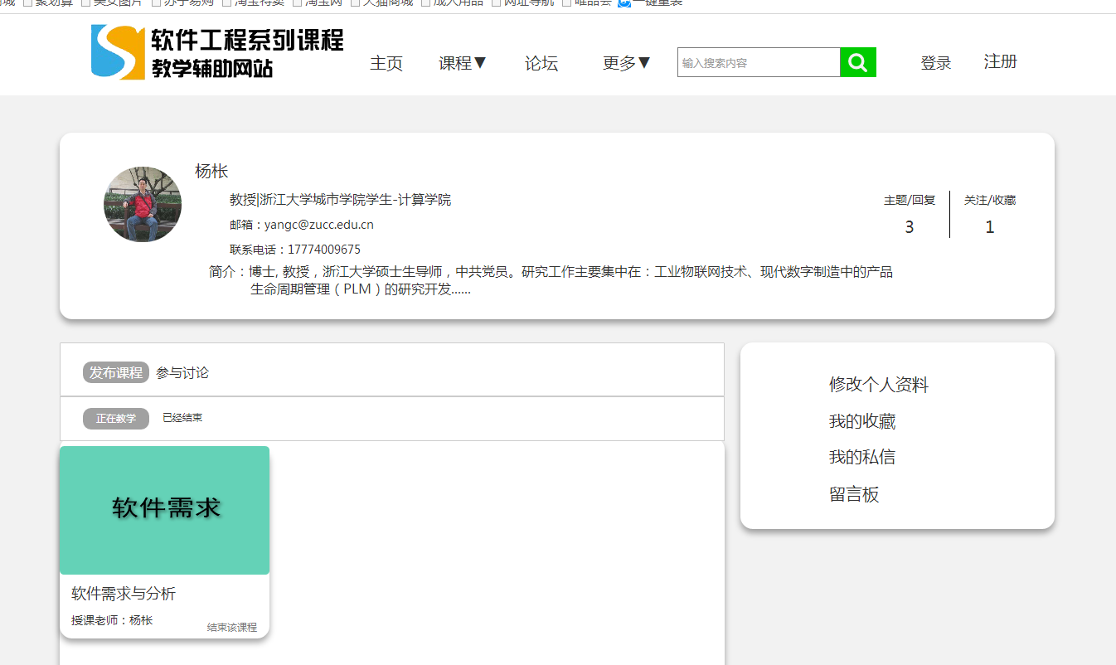

图一

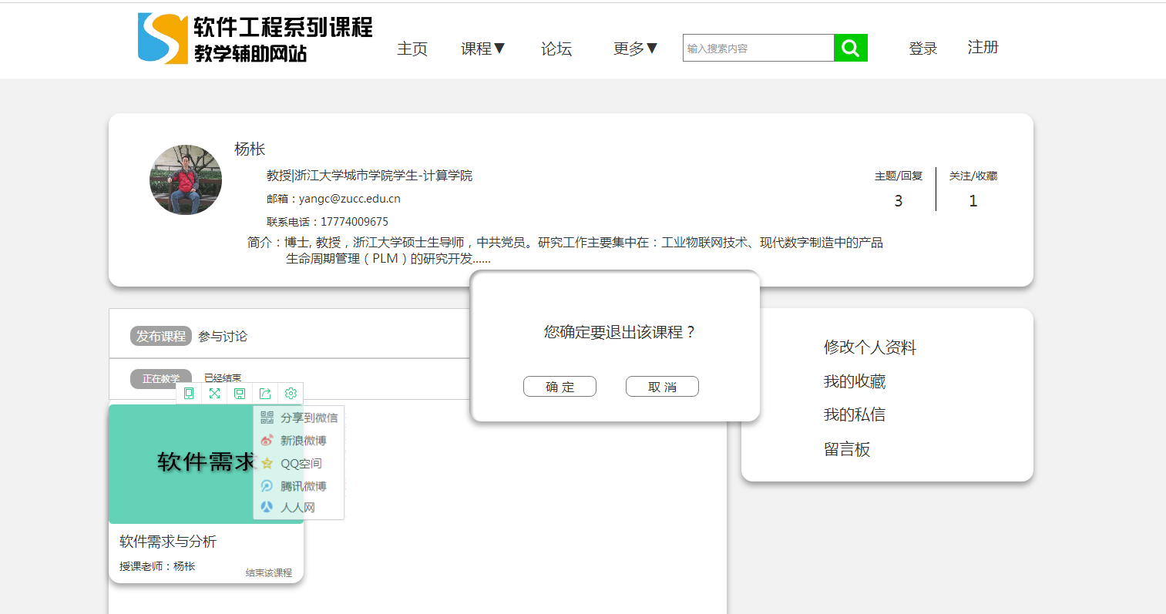

图二

|  |  |  |  |  |  |  |  |
| --- | --- | --- | --- | --- | --- | --- | --- |
| **测试用例编号：** | | Teacher017 | | **测试用例名称：** | | 资料管理（课程公告） | |
| **测试目的：** | | 1. 验证教师能够在课程公告发布课程公告 2. 验证教师能够在课程公告修改课程公告 3. 验证教师能够在课程公告删除公告 | | | | | |
| **测试条件：** | | 1.老师成功登录网站，进入老师课程界面，将授课老师选为自己  2.老师选择课程公告，进入课程公告界面，可以选择发布 修改 删除公告 | | | | | |
| **测试数据：** | | 课程公告 | | | | | |
|  | | | | | | | |
| **用例编号** | **操作描述** | | **输入数据** | | **期望结果** | | **实际结果** |
| 1 | 1.老师成功登录网站，进入老师课程界面，将授课老师选为自己（图一）  2.老师选择课程公告，进入课程公告界面，选择发布公告进行发布公告（图二） | | 课程公告 | | 课程公告发布成功 | |  |
| 2 | 1.老师成功登录网站，进入老师课程界面，将授课老师选为自己（图一）  2.老师选择课程公告，进入课程公告界面，选择一条公告可以进行修改公告 | | 无 | | 课程公告修改成功 | |  |
| 3 | 1.老师成功登录网站，进入老师课程界面，将授课老师选为自己（图一）  2.老师选择课程公告，进入课程公告界面，可以选择一条公告进行删除公告（图三） | | 无 | | 课程公告删除成功 | |  |

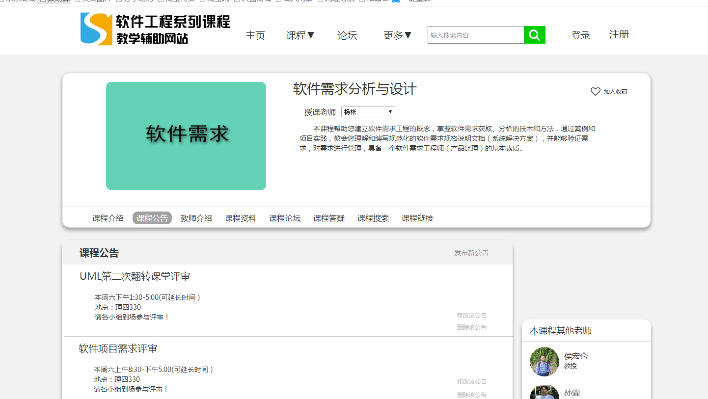

图一

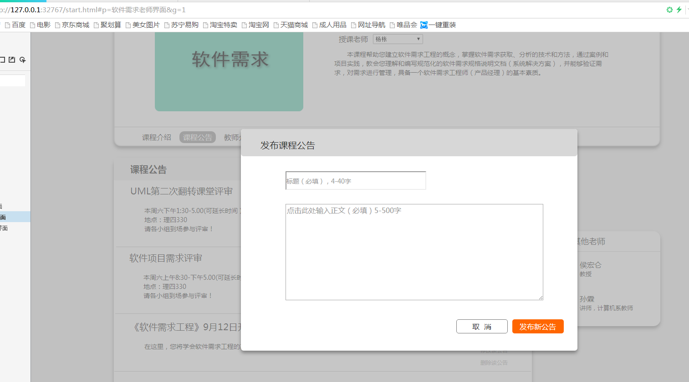

图二

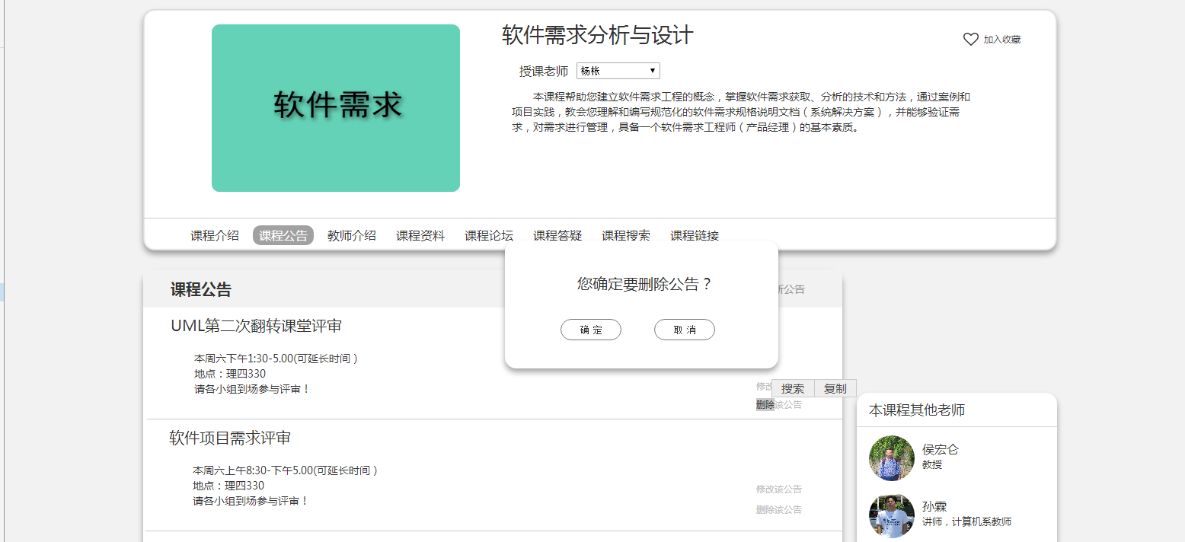

图三

|  |  |  |  |  |  |  |  |
| --- | --- | --- | --- | --- | --- | --- | --- |
| **测试用例编号：** | | Teacher018 | | **测试用例名称：** | | 资料管理（课程介绍） | |
| **测试目的：** | | 验证教师能够在课程栏目中编辑填写课程介绍 | | | | | |
| **测试条件：** | | 1.老师成功登录网站，进入老师课程界面，将授课老师选为自己  2.老师选择课程介绍栏目，进入课程介绍，可以进行编辑。 | | | | | |
| **测试数据：** | | 课程介绍 | | | | | |
|  | | | | | | | |
| **用例编号** | **操作描述** | | **输入数据** | | **期望结果** | | **实际结果** |
| 1 | 1.老师成功登录网站，进入老师课程界面，将授课老师选为自己（图一）  2.老师选择课程介绍栏目，进入课程介绍，可以进行编辑。  （图二） | | 课程介绍 | | 课程介绍修改成功 | |  |

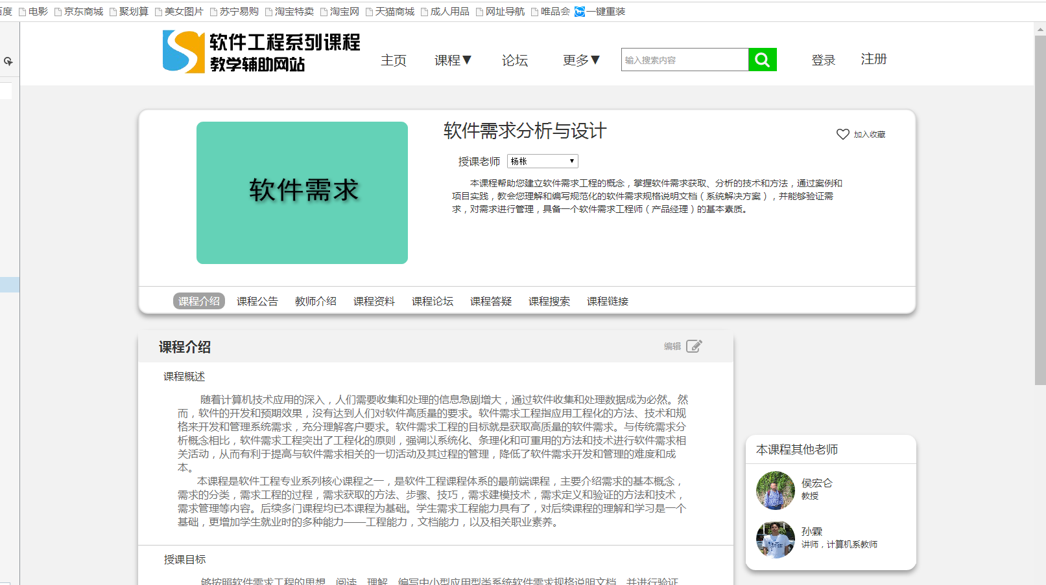

图一

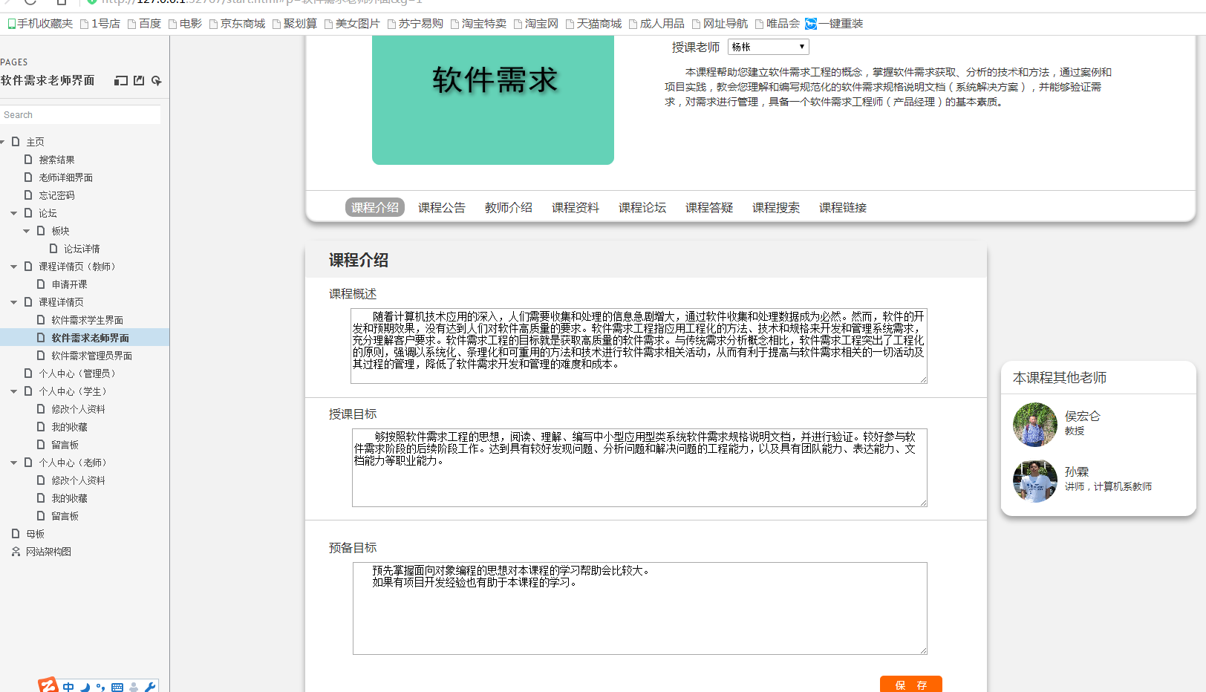

图二

|  |  |  |  |  |  |  |  |
| --- | --- | --- | --- | --- | --- | --- | --- |
| **测试用例编号：** | | Teacher019 | | **测试用例名称：** | | 资料管理（课程链接） | |
| **测试目的：** | | 验证教师能够在课程链接中编辑课程链接 | | | | | |
| **测试条件：** | | 1.老师成功登录网站，进入老师课程界面，将授课老师选为自己  2.老师选择课程链接栏目，进入课程链接，可以进行编辑。 | | | | | |
| **测试数据：** | | 课程链接 | | | | | |
|  | | | | | | | |
| **用例编号** | **操作描述** | | **输入数据** | | **期望结果** | | **实际结果** |
| 1 | 1.老师成功登录网站，进入老师课程界面，将授课老师选为自己（图一）  2.老师选择课程链接栏目，进入课程链接，可以进行编辑。  （图二） | | 课程链接 | | 课程链接修改成功 | |  |

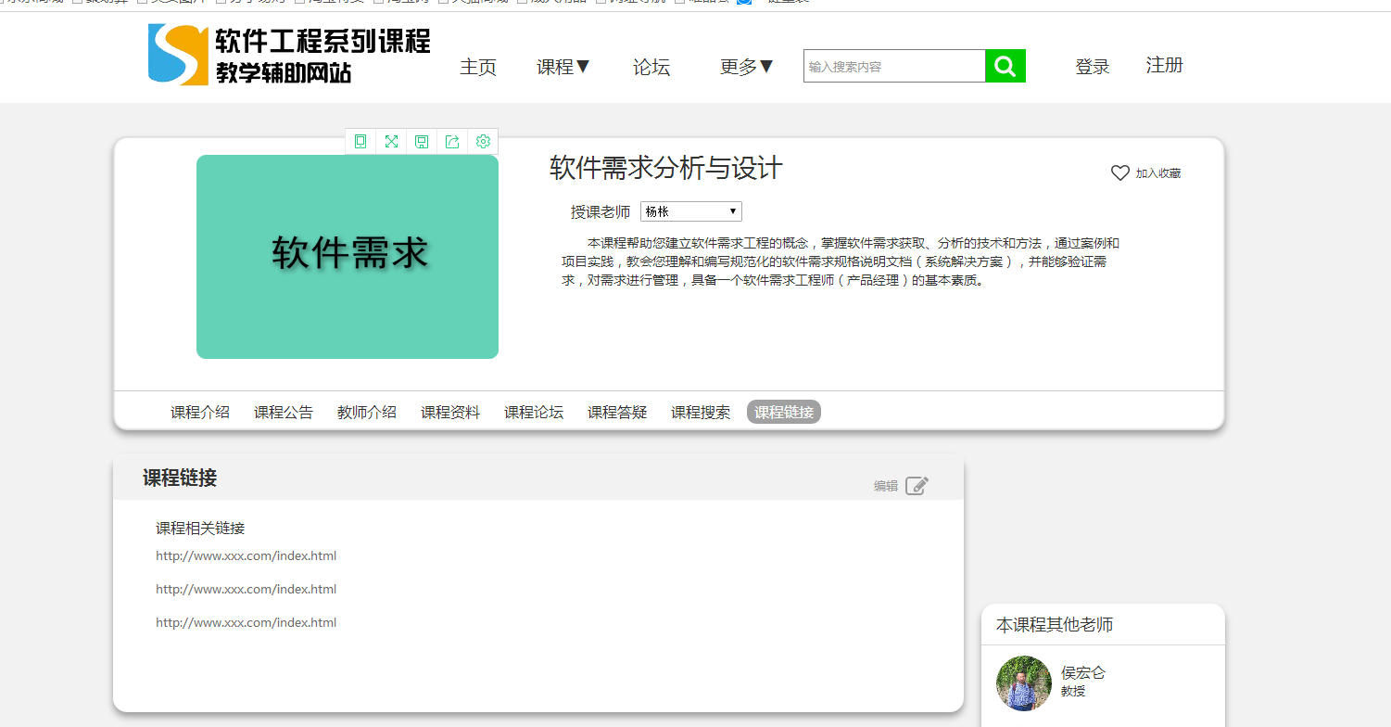

图一

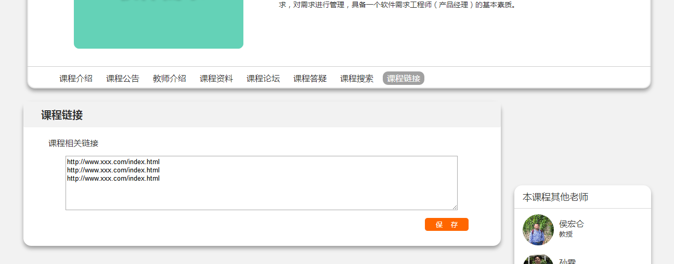

图二

|  |  |  |  |  |  |  |  |
| --- | --- | --- | --- | --- | --- | --- | --- |
| **测试用例编号：** | | Teacher020 | | **测试用例名称：** | | 资料管理（课程搜索） | |
| **测试目的：** | | 1. 验证教师能够在在课程搜索页面搜索到与内容相关的东西 2. 验证教师不能够搜索到于课程无关的内容 | | | | | |
| **测试条件：** | | 1.老师成功登录网站，进入老师课程界面，将授课老师选为自己  2.老师选择课程搜索栏目，点击想要搜索的课程信息进行搜素 | | | | | |
| **测试数据：** | | 搜素内容 | | | | | |
|  | | | | | | | |
| **用例编号** | **操作描述** | | **输入数据** | | **期望结果** | | **实际结果** |
| 1 | 1.老师成功登录网站，进入老师课程界面，将授课老师选为自己（图一）  2.老师进入课程搜索栏目，编辑想要搜索的内容进行搜素，并且搜索的内容存在（图二） | | 搜素内容 | | 显示跟搜素内容相关的信息 | |  |
| 2 | 1.老师成功登录网站，进入老师课程界面，将授课老师选为自己（图一）  2.老师进入课程搜索栏目，编辑想要搜索的内容进行搜素，但且搜索的内容不存在 | | 搜索内容 | | 显示未搜索到相关内容 | |  |

、

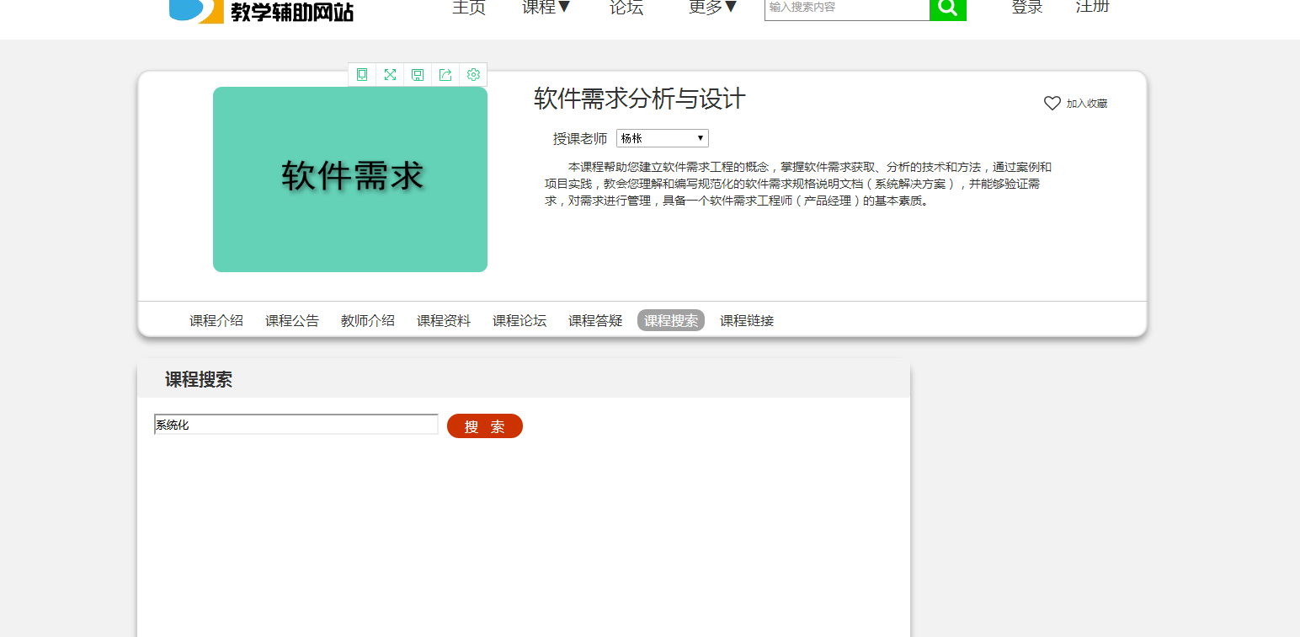

图一

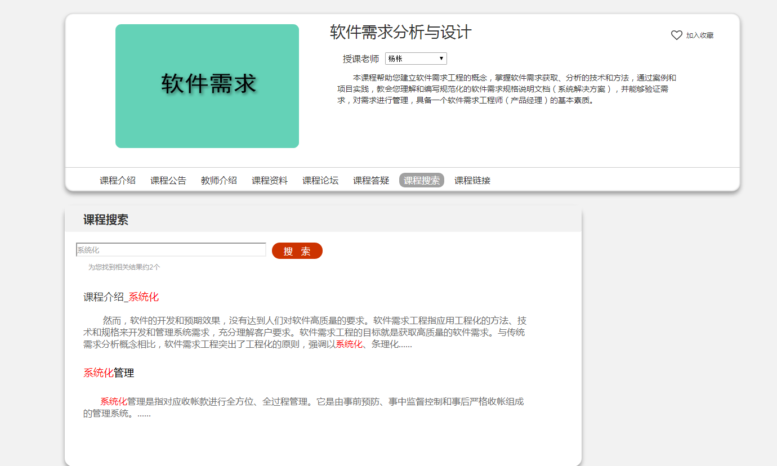

图二

|  |  |  |  |  |  |  |  |
| --- | --- | --- | --- | --- | --- | --- | --- |
| **测试用例编号：** | | Teacher021 | | **测试用例名称：** | | 资料管理（教师介绍） | |
| **测试目的：** | | 验证教师能够在在课程页面进入教师介绍编辑 | | | | | |
| **测试条件：** | | 1.老师成功登录网站，进入老师课程界面，将授课老师选为自己  2.老师选择教师介绍栏目，并且可以通过编辑内容修改 | | | | | |
| **测试数据：** | | 教师介绍内容 | | | | | |
|  | | | | | | | |
| **用例编号** | **操作描述** | | **输入数据** | | **期望结果** | | **实际结果** |
| 1 | 1.老师成功登录网站，进入老师课程界面，将授课老师选为自己（图一）  2.老师进入教师介绍栏目，编辑个人介绍进行修改（图二） | | 教师介绍内容 | | 教师介绍变更 | |  |

、

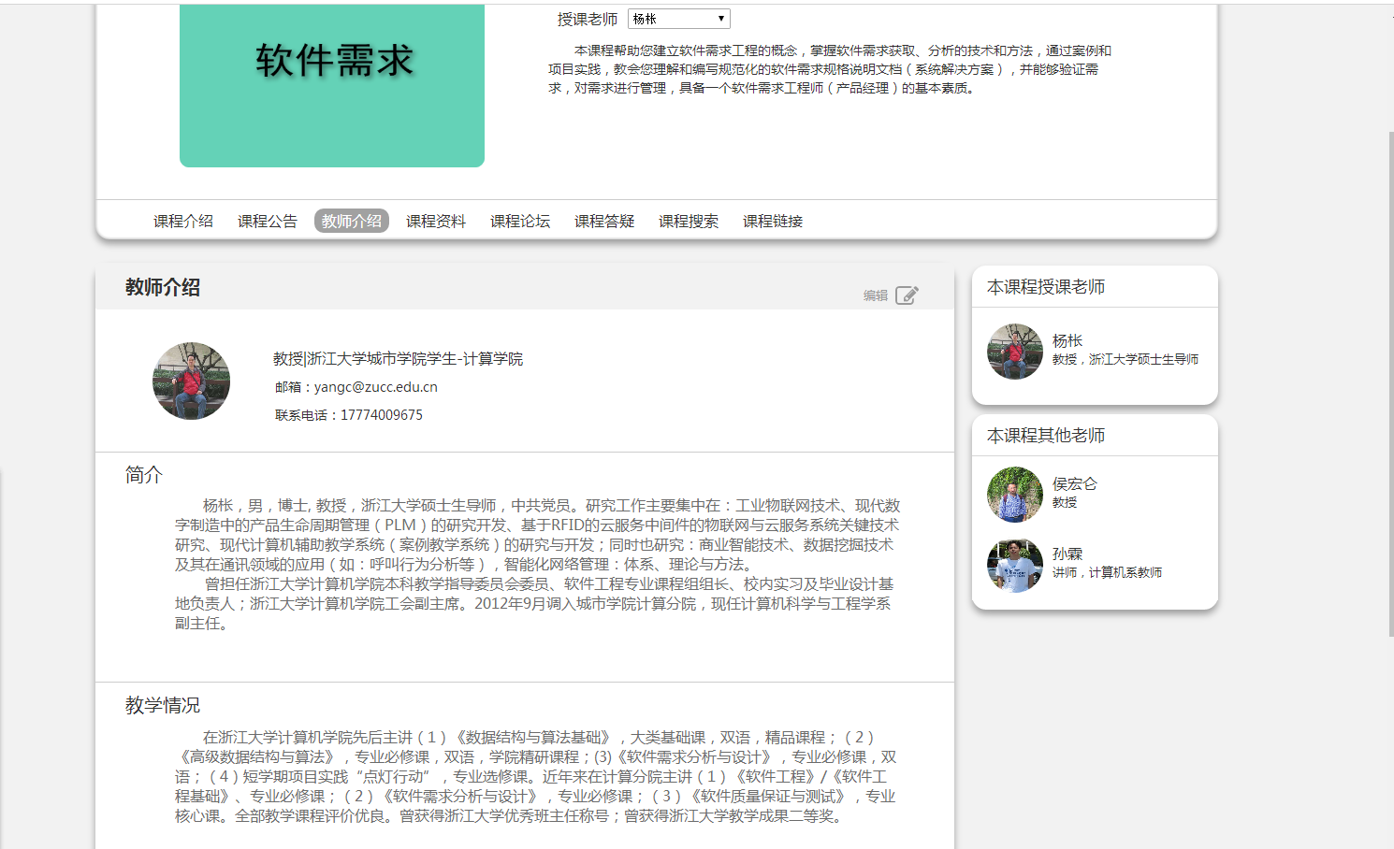

图一

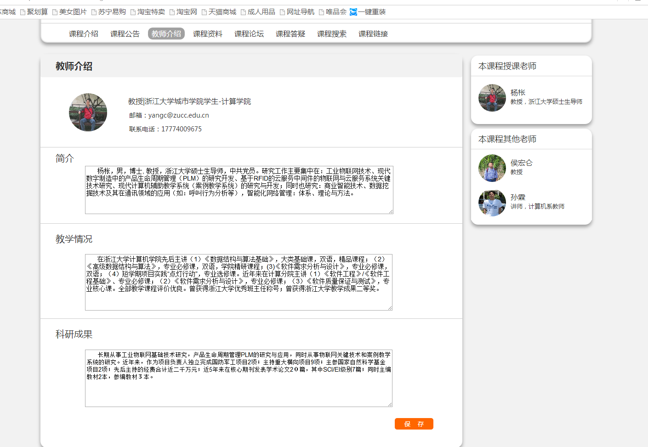

图二

|  |  |  |  |  |  |  |  |
| --- | --- | --- | --- | --- | --- | --- | --- |
| **测试用例编号：** | | Teacher022 | | **测试用例名称：** | | 论坛管理（帖子管理） | |
| **测试目的：** | | 1. 验证教师能够在在课程论坛进行加精 2. 验证教师能够在课程论坛进行置顶 3. 验证教师能够在课程论坛中进行删帖 | | | | | |
| **测试条件：** | | 1.老师成功登录网站，进入老师课程界面，将授课老师选为自己  2.老师选择课程论坛进入，在里面对论坛的帖子进行操作 | | | | | |
| **测试数据：** | | 无 | | | | | |
|  | | | | | | | |
| **用例编号** | **操作描述** | | **输入数据** | | **期望结果** | | **实际结果** |
| 1 | 1.老师成功登录网站，进入老师课程界面，将授课老师选为自己（图一）  2.老师选择课程论坛进入，在里面对论坛的帖子进行加精（图二） | | 无 | | 帖子被加精 | |  |
| 2 | 1.老师成功登录网站，进入老师课程界面，将授课老师选为自己（图一）  2.老师选择课程论坛进入，在里面对论坛的帖子进行置顶（图三） | | 无 | | 帖子被置顶 | |  |
| 3 | 1.老师成功登录网站，进入老师课程界面，将授课老师选为自己（图一）  2.老师选择课程论坛进入，在里面对论坛的帖子进行删除 | | 无 | | 帖子被删除 | |  |

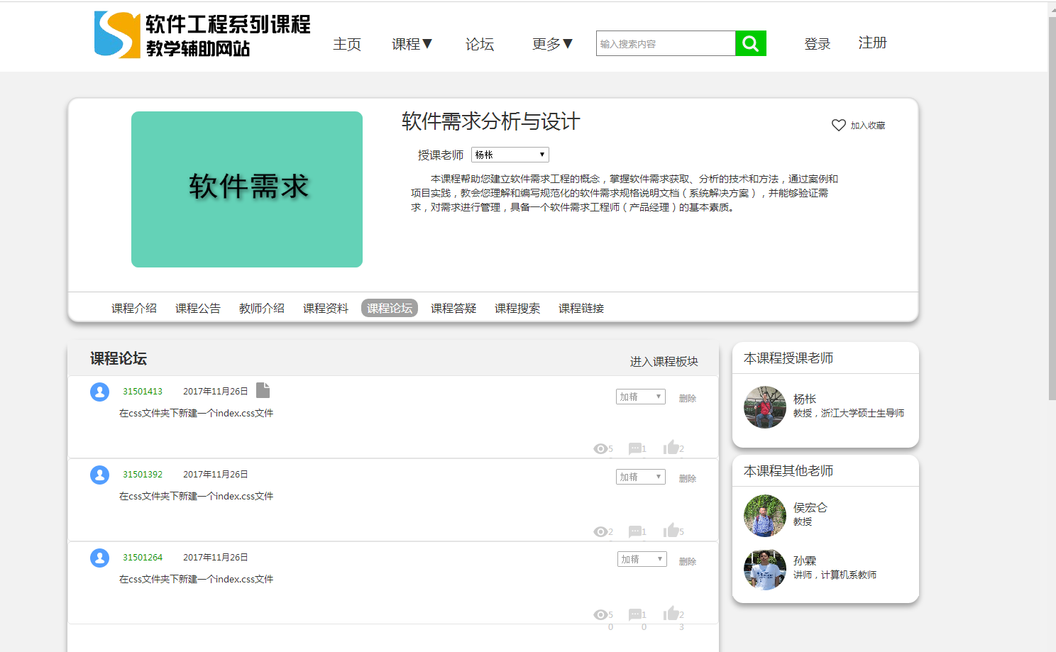

图一

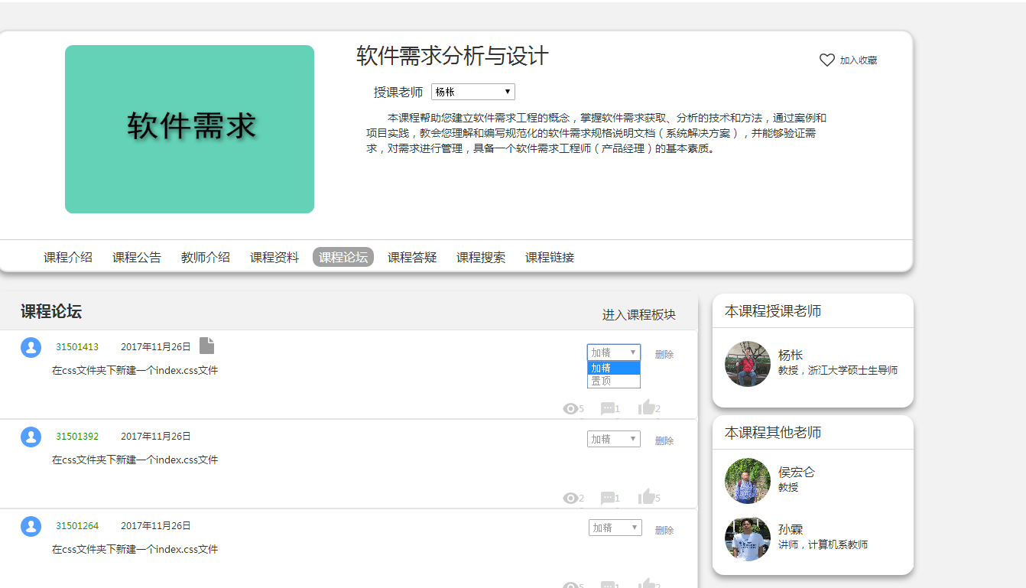

图二

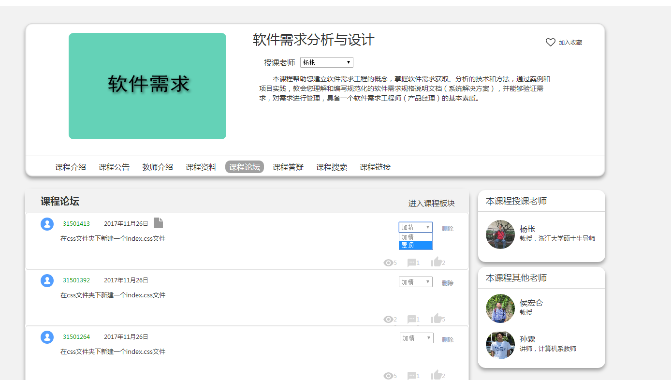

图三

|  |  |  |  |  |  |  |  |
| --- | --- | --- | --- | --- | --- | --- | --- |
| **测试用例编号：** | | Teacher023 | | **测试用例名称：** | | 论坛管理（论坛信息管理） | |
| **测试目的：** | | 1.验证老师能够进入自己发布的帖子  2.验证老师能够收到论坛信息的回复  3.验证老师能够直接回复 用户在自己帖子下的回复 | | | | | |
| **测试条件：** | | 1. 老师成功登录网站，进入个人界面，进入参与讨论 2. 可以在讨论主题看到自己发的帖子，回复里查看回复并且回复学生 | | | | | |
| **测试数据：** | | 无 | | | | | |
|  | | | | | | | |
| **用例编号** | **操作描述** | | **输入数据** | | **期望结果** | | **实际结果** |
| 1 | 1.老师成功登录网站，进入个人界面，进入参与讨论（图一）  2.在参与讨论中可以在讨论主题看到自己发的帖子（图二） | | 无 | | 进入自己发的帖子 | |  |
| 2 | 1.老师成功登录网站，进入个人界面，进入参与讨论（图一）  2.在参与讨论中的回复里查看回复（图三） | | 无 | | 查看学生回复 | |  |
| 3 | 1.老师成功登录网站，进入个人界面，进入参与讨论（图一）  2.可以在参与讨论的回复里回复学生的回复 | | 无 | | 回复学生的回复 | |  |

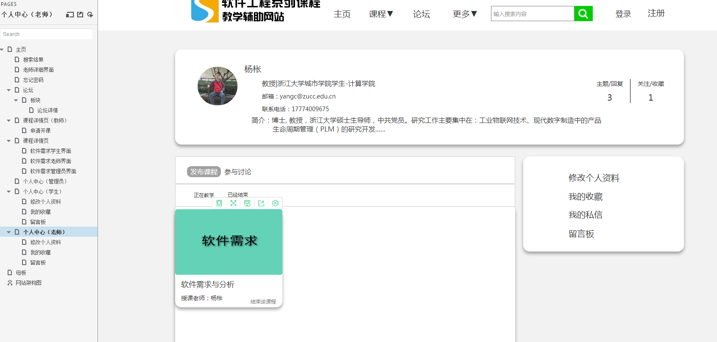

图一

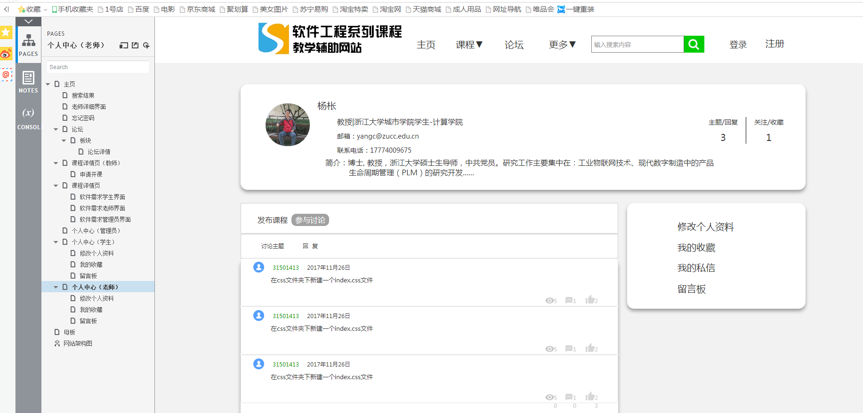

图二

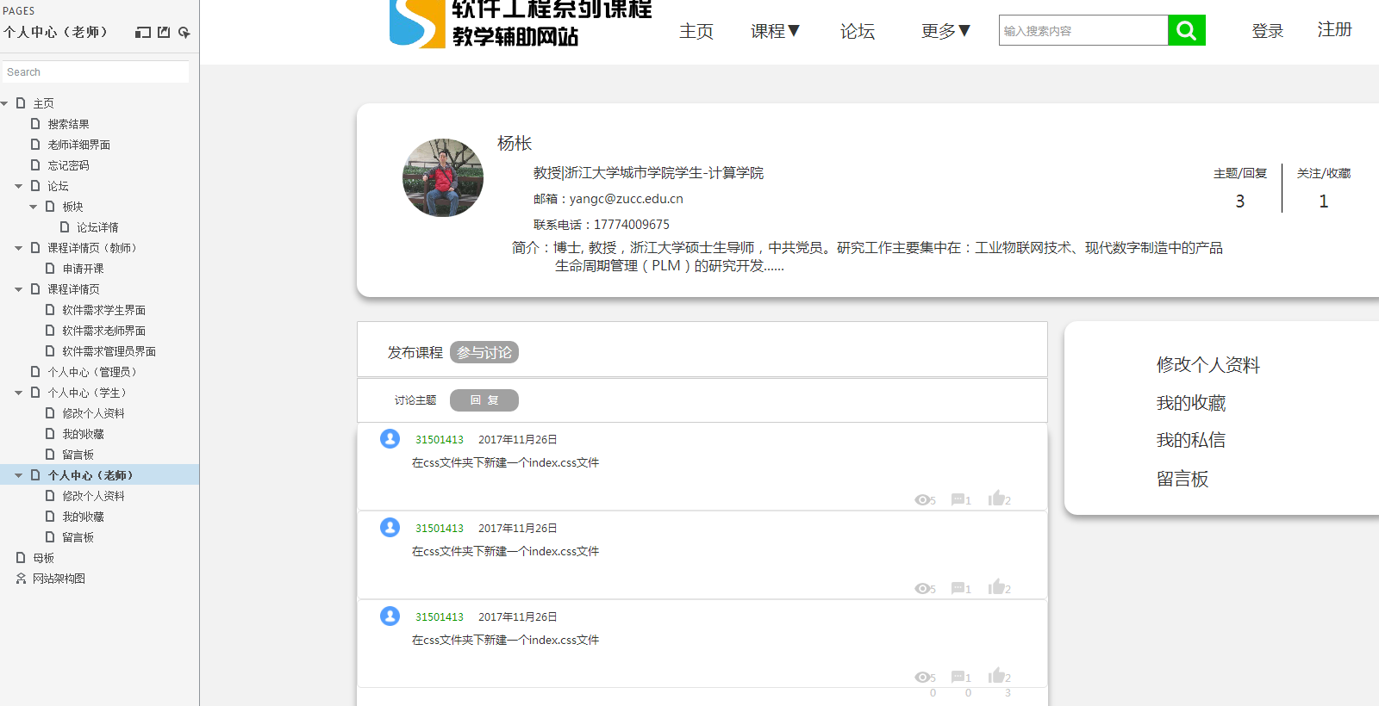

图三